Санкт-Петербургский политехнический университет Петра Великого

Институт компьютерных наук и кибербезопасности

Высшая школа компьютерных технологий и информационных систем

**Отчёт по лабораторным работам**

Дисциплина: Технологии компьютерных сетей.

Выполнил студент гр. 5130901/10101 ______________ Д.Л. Симоновский (подпись)

Руководитель ______________ Н.В. Богач (подпись)

“05” ноября 2024 г.

Санкт-Петербург

2024

Оглавление

1. Лабораторная работа 1. Wireshark: Введение. 4

1.1. Цель работы: 4

1.2. Ход работы: 4

1.3. Вывод: 7

2. Лабораторная работа 2. Wireshark: DNS. 8

2.1. Ход работы: 8

2.2. Вывод: 13

3. Лабораторная работа 2. Wireshark: HTTP. 13

3.1. Ход работы: 13

3.2. Вывод: 18

4. Лабораторная работа 2. Сокет 1. Веб-сервер. 18

4.1. Задание: 18

4.2. Ход работы: 18

4.3. Вывод: 20

5. Лабораторная работа 2. Сокет 2. UDPPinger. 21

5.1. Задание: 21

5.2. Ход работы: 21

5.3. Вывод: 23

6. Лабораторная работа 2. Сокет 3. SMTP. 24

6.1. Задание: 24

6.2. Ход работы: 24

6.3. Вывод: 25

7. Лабораторная работа 2. Сокет 4. Прокси-сервер. 25

7.1. Задание: 25

7.2. Ход работы: 26

7.3. Вывод: 28

8. Лабораторная работа 3. Wireshark: TCP. 28

8.1. Ход работы: 28

8.2. Вывод: 33

9. Лабораторная работа 3. Wireshark: UDP. 34

9.1. Ход работы: 34

9.2. Вывод: 36

10. Лабораторная работа 4. Wireshark: ICMP. 37

10.1. Ход работы: 37

10.2. Вывод: 40

11. Лабораторная работа 4. Wireshark: IP. 40

11.1. Ход работы: 40

11.2. Вывод: 44

12. Лабораторная работа 4. Сокет 5. Эхо запросы через ICMP 45

12.1. Задание: 45

12.2. Ход работы: 45

12.3. Вывод: 47

13. Лабораторная работа 4. Сокет 6. ICMP Route. 48

13.1. Задание: 48

13.2. Ход работы: 48

13.3. Вывод: 50

14. Лабораторная работа 5. Wireshark: DHCP. 51

14.1. Ход работы: 51

14.2. Вывод: 54

15. Лабораторная работа 5. Wireshark: Ethernet и ARP. 55

15.1. Ход работы: 55

15.2. Вывод: 58

16. Лабораторная работа 6. Wireshark: 802.11. 58

16.1. Ход работы: 58

16.2. Вывод: 61

17. Приложение: 61

# Лабораторная работа 1. Wireshark: Введение.

## Цель работы:

В этой лабораторной работе мы познакомимся с программой Wireshark, которая используется для анализа сетевого трафика путем перехвата пакетов данных и изучения их структуры. Wireshark является мощным инструментом для мониторинга сетевой активности, позволяющим наблюдать за обменом сообщениями между протоколами, такими как HTTP, FTP, TCP, UDP, DNS, и IP, на различных уровнях сетевой архитектуры.

Цель данной работы — углубить понимание работы сетевых протоколов, увидеть их в действии, анализируя последовательности пакетов, передаваемых между устройствами в сети. Мы будем наблюдать, как протоколы, используемые нашим компьютером, обмениваются данными с удаленными узлами сети Интернет, что позволит лучше понять работу сетевых приложений.

В ходе лабораторной работы мы научимся использовать Wireshark для захвата сетевых пакетов, интерпретации их структуры и анализа различных полей протокольных сообщений. Особое внимание будет уделено тому, как сообщения верхних уровней, такие как HTTP-запросы, инкапсулируются в кадры канального уровня и передаются по сети. Это позволит понять, как данные путешествуют через сетевые уровни от приложения до физического канала связи.

Таким образом, мы увидим на практике, как работают сетевые протоколы, и получим ценные навыки работы с инструментами анализа сетевого трафика, что является важной частью изучения современных компьютерных сетей.

## Ход работы:

Перейдем непосредственно в Wireshark и посмотрим на главный экран:

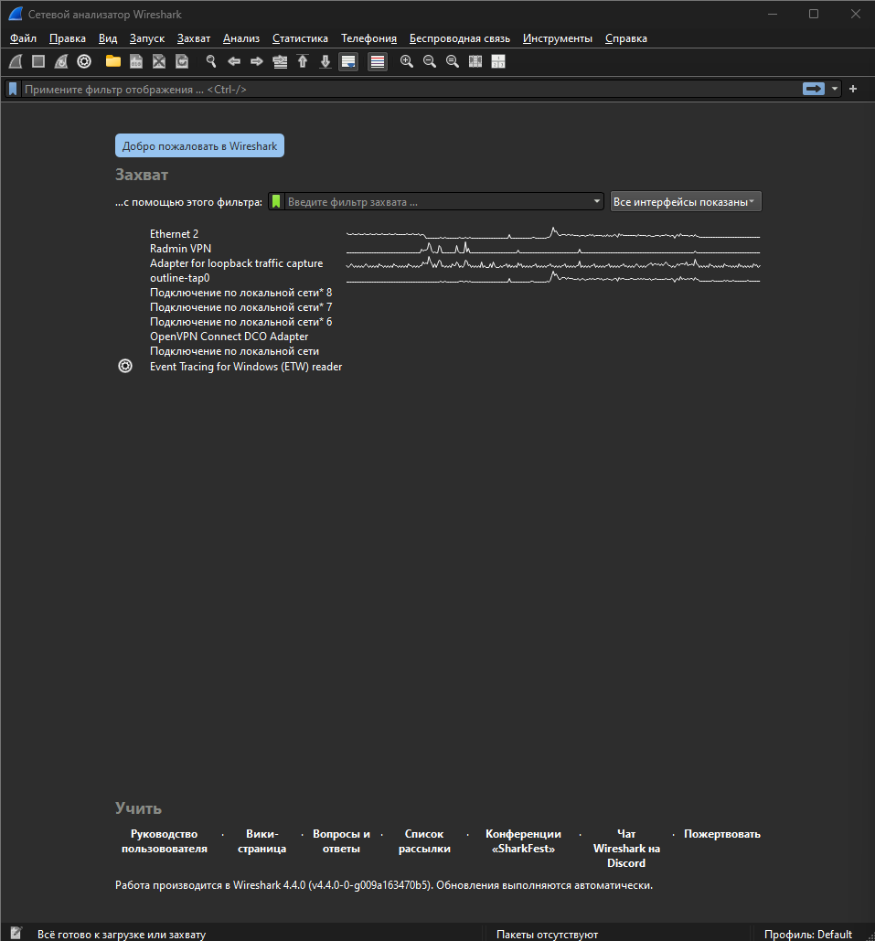

Рис. 1.1. Главный экран Wireshark.

Здесь мы видим все подключенные интернет адаптеры к компьютеру, в том числе различные VPN подключения. Ethernet 2 является основным адаптером, поэтому выберем именно его. Тогда окно изменится следующим образом:

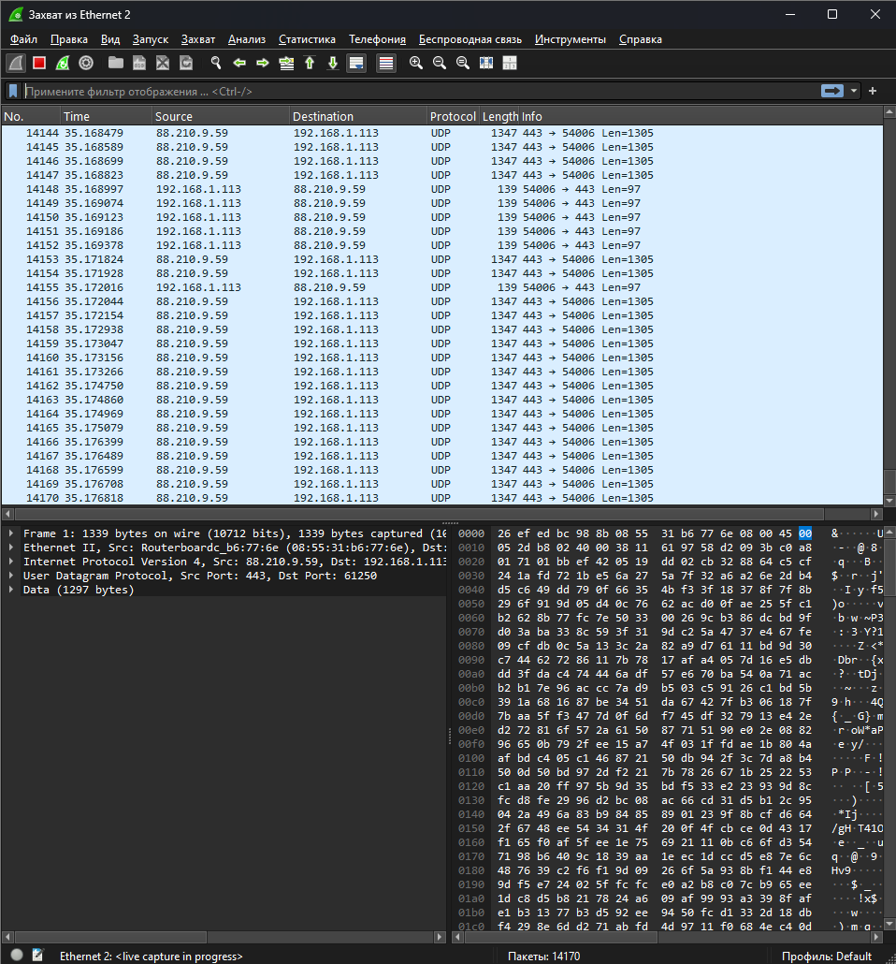

Рис. 1.2. Wireshark. Захват из Ethernet 2.

На рис. 1.2. мы видим следующие поля в интерфейсе:

* Командные меню — меню для сохранения, открытия, захвата данных и др.
* Поле фильтра — фильтрация пакетов по протоколам и критериям.
* Окно списка пакетов — список перехваченных пакетов с фильтрацией.
* Окно деталей заголовка — детальная информация по выбранному пакету.
* Окно содержимого пакета — данные пакета в шестнадцатеричном и ASCII формате.

Как мы видим по рисунку 1.2. наш компьютер непрерывно обменивается множеством различных пакетов с ресурсами, которые мы даже не запускали. Попробуем отследить конкретно какой-то пакет. Например, по протоколу http, для этого в поле фильтров напишем http. Теперь нам будут отображаться только http пакеты. Попробуем посмотреть на них, для этого перейдем в браузер и зайдем на сайт <https://gaia.cs.umass.edu/wireshark-labs/INTRO-wireshark-file1.html>. В браузере отобразится следующее окно:

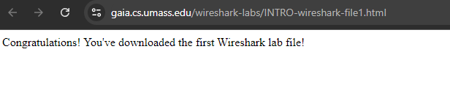

Рис. 1.3. Результат перехода на сайт.

Однако для нас представляет интерес, что мы увидим в wireshark:

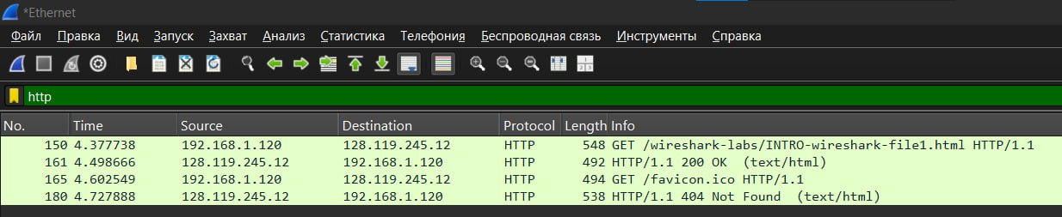

Рис. 1.4. Окно Wireshark после открытия страницы.

Можно увидеть 2 GET запроса и 2 ответа. Первый – запрос непосредственно веб-страницы, по протоколу HTTP, а второй запрос какого-то файла иконки, который не был успешно получен. Рассмотрим первый запрос подробнее:

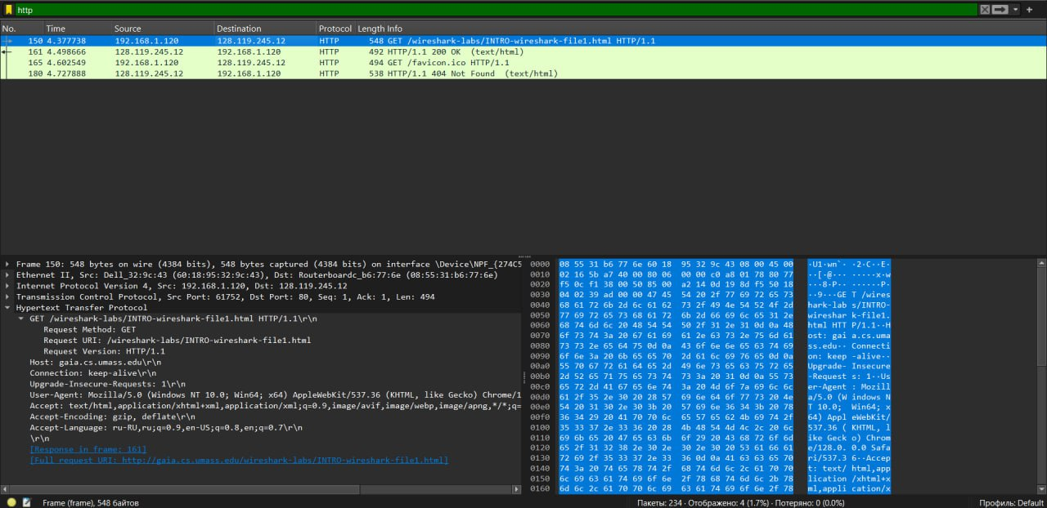

Рис. 1.5. Пакет запроса в Wireshark.

Как мы видим, здесь есть вся информация о нашем запросе, в том числе метод (GET) и другая служебная информация, такая как User-Agent и др.

Далее рассмотрим ответ, который, как видно по рисунку, идет следующим:

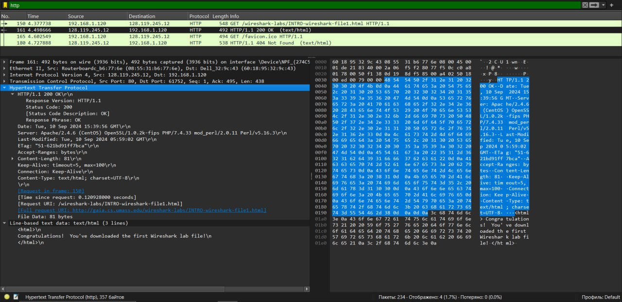

Рис. 1.6. Пакет ответа в Wireshark.

Как видим, тут есть как тело ответа с веб-страницей, так и описание самого ответа, в том числе его код и другая служебная информация.

Также используя Wireshark можно обнаружить ip адрес своего компьютера, он находится в столбце Source (Отправитель) у отправляемого пакета и наоборот в столбце назначение (Destination) у принимаемого, в моем случае это 192.168.1.120, это ip адрес внутри моей локальной подсети. Также можно посмотреть на ip адрес сервера, куда отправляется запрос, в столбце назначение (Destination) у отправляемого пакета и наоборот в столбце назначение Source (Отправитель) у принимаемого, в данном случае сервер имеет ip 128.119.245.12.

Еще можно посмотреть время между принятием и отправкой пакета, для этого обратимся к столбцу time, по которому видно, что между запросом и ответом прошло коло 120 ms (0.12 сек), что достаточно быстро т. к. принимаемый пакет достаточно маленький.

Сохраним пакеты, их можно будет найти в репозитории лабораторной или по следующей ссылке: [github.com/DafterT/TKS_Labs/tree/main/Лабораторная 1](https://github.com/DafterT/TKS_Labs/tree/main/%D0%9B%D0%B0%D0%B1%D0%B0%201)

Wireshark позволяет анализировать не только http трафик, но и множество других, что видно на следующем рисунке:

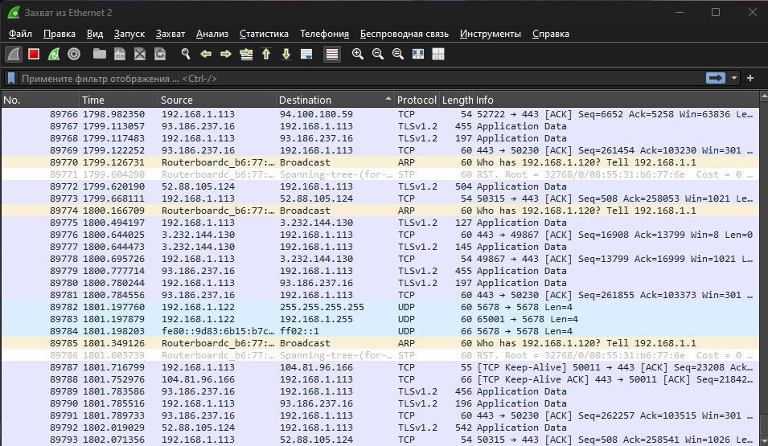

Рис. 1.7. Окно Wireshark с различными пакетами.

Здесь можно заметить такие протоколы, как UPD, ARP, TCP и некоторые другие, этот список далеко не полный и Wireshark позволяет работать со множеством других интерфейсов, что будет рассмотрено в последующих лабораторных.

## Вывод:

В ходе лабораторной работы была успешно изучена программа Wireshark, которая используется для анализа сетевого трафика. Мы научились захватывать пакеты данных, анализировать их структуру и извлекать полезную информацию о работе сетевых протоколов. На практическом примере с HTTP-запросом и ответом мы рассмотрели, как сетевые протоколы передают данные между устройствами. Было продемонстрировано, как данные инкапсулируются и передаются через различные уровни сетевой архитектуры, от прикладного до канального.

Мы также научились использовать фильтры Wireshark для отслеживания конкретных протоколов, что упрощает анализ большого объема трафика. Определение IP-адресов отправителей и получателей, а также анализ времени между запросами и ответами помогли глубже понять процессы взаимодействия в сети.

Таким образом, данная работа позволила на практике увидеть, как функционируют сетевые протоколы и как передаются данные в сети. Мы освоили базовые навыки работы с инструментами анализа сетевого трафика, что является важным шагом в изучении принципов работы современных компьютерных сетей. Полученные знания помогут лучше понимать сетевые процессы и взаимодействие между устройствами в сети.

# Лабораторная работа 2. Wireshark: DNS.

## Ход работы:

1. Выполните команду nslookup, чтобы получить IP-адрес веб-сервера в Азии. Какой адрес вы получили?

Ответ: 2.16.56.149; 2.16.56.156.

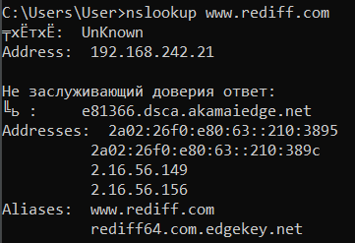

Рис. 2.1. Ответ DNS.

1. Выполните nslookup, чтобы определить авторитетные DNS-серверы университета в Европе. Какие у них адреса?

Ответ: 195.130.120.120

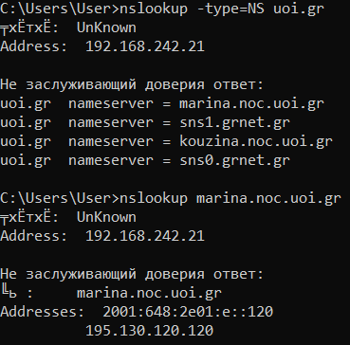

Рис. 2.2. Ответ DNS.

1. Выполните nslookup таким образом, чтобы произвести запрос адреса почтового сервера Yahoo! одному из DNS-серверов, полученных в ответе на вопрос 2. Какой адрес вы получили?

Ответ: DNS не знает об этом адресе.

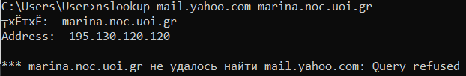

Рис. 2.3. Ответ DNS.

1. Найдите DNS-запрос и ответ на него. С использованием UDP или TCP они отправлены?

Ответ: UDP

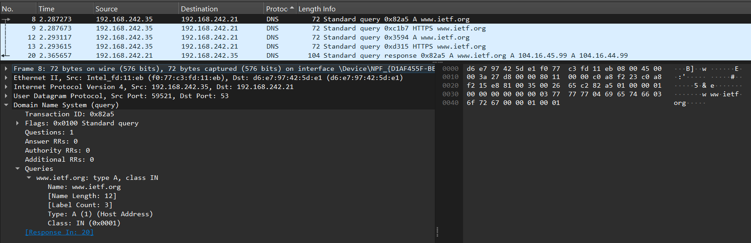

Рис. 2.4. Запрос DNS.

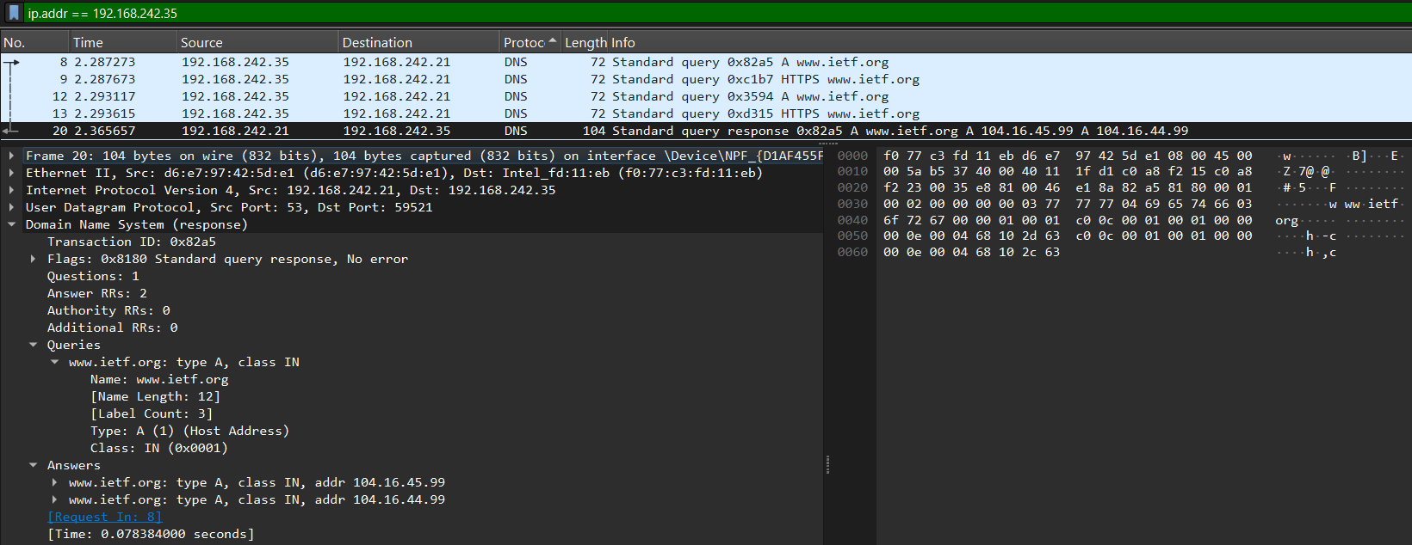

Рис. 2.5. Ответ DNS.

1. Какой порт назначения у запроса DNS? Каков исходящий порт у DNS-ответа?

Ответ: Порт назначения запроса DNS – 53, исходящий порт DNS ответа такой же.

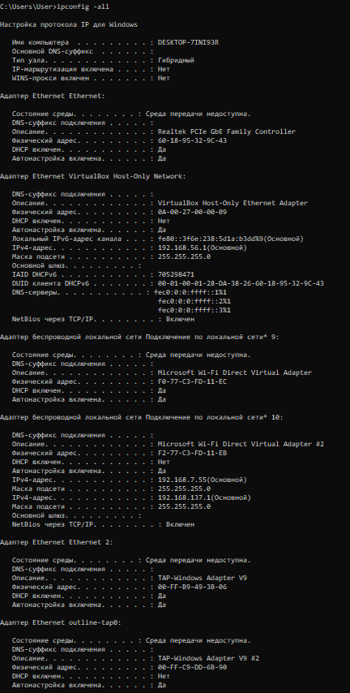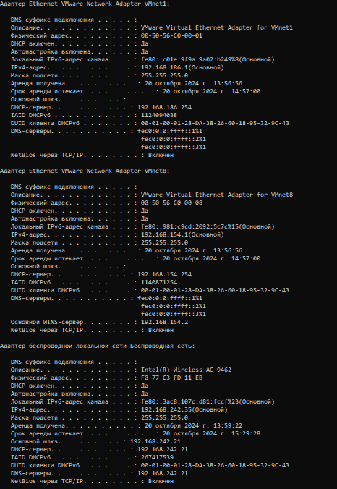

Рис. 2.6. ipconfig -all.

1. На какой IP-адрес отправлен DNS-запрос? Используйте nslookup для определения IP-адреса вашего локального DNS-сервера. Одинаковы ли эти два адреса?

Ответ: Запрос отправлен на адрес 192.168.1.1, который принадлежит локальному серверу DNS.

1. Проанализируйте сообщение-запрос DNS. Запись какого типа запрашивается? Содержатся ли в запросе какие-нибудь «ответы»?

Ответ: это стандартный запрос записи типа A, и он не содержит никаких ответов.

1. Проанализируйте ответное сообщение DNS. Сколько в нем «ответов»? Что содержится в каждом?

Ответ: было два ответа, в которых содержится информация об имени хоста, классе (типе сети), типе ресурсной записи, времени ее жизни в кэше (TTL), размере данных и IP-адресе.

Answers

www.ietf.org: type A, class IN, addr 104.16.45.99

Name: www.ietf.org

Type: A (1) (Host Address)

Class: IN (0x0001)

Time to live: 14 (14 seconds)

Data length: 4

Address: 104.16.45.99

www.ietf.org: type A, class IN, addr 104.16.44.99

Name: www.ietf.org

Type: A (1) (Host Address)

Class: IN (0x0001)

Time to live: 14 (14 seconds)

Data length: 4

Address: 104.16.44.99

1. Посмотрите на последующий TCP-пакет с флагом SYN, отправленный вашим компьютером. Соответствует ли IP-адрес назначения пакета с SYN одному из адресов, приведенных в ответном сообщении DNS?

Ответ: первый пакет с флагом SYN отправлен на адрес 104.16.45.99 – первый IP-адрес, полученный в ответном сообщении DNS.

1. Веб-страница содержит изображения. Выполняет ли хост новые запросы DNS перед загрузкой этих изображений?

Ответ: Нет.

1. Каков порт назначения в запросе DNS? Какой порт источника в DNS-ответе?

Ответ: Порт назначения запроса DNS – 53 , исходящий порт DNS ответа такой же.

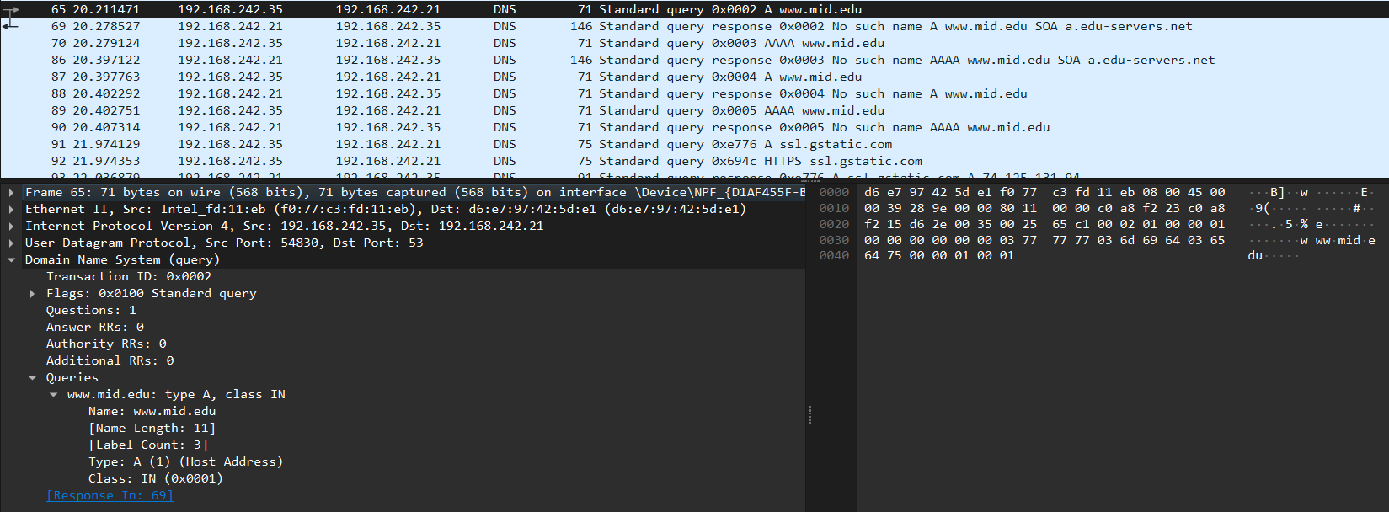

Рис. 2.7. nslookup запрос.

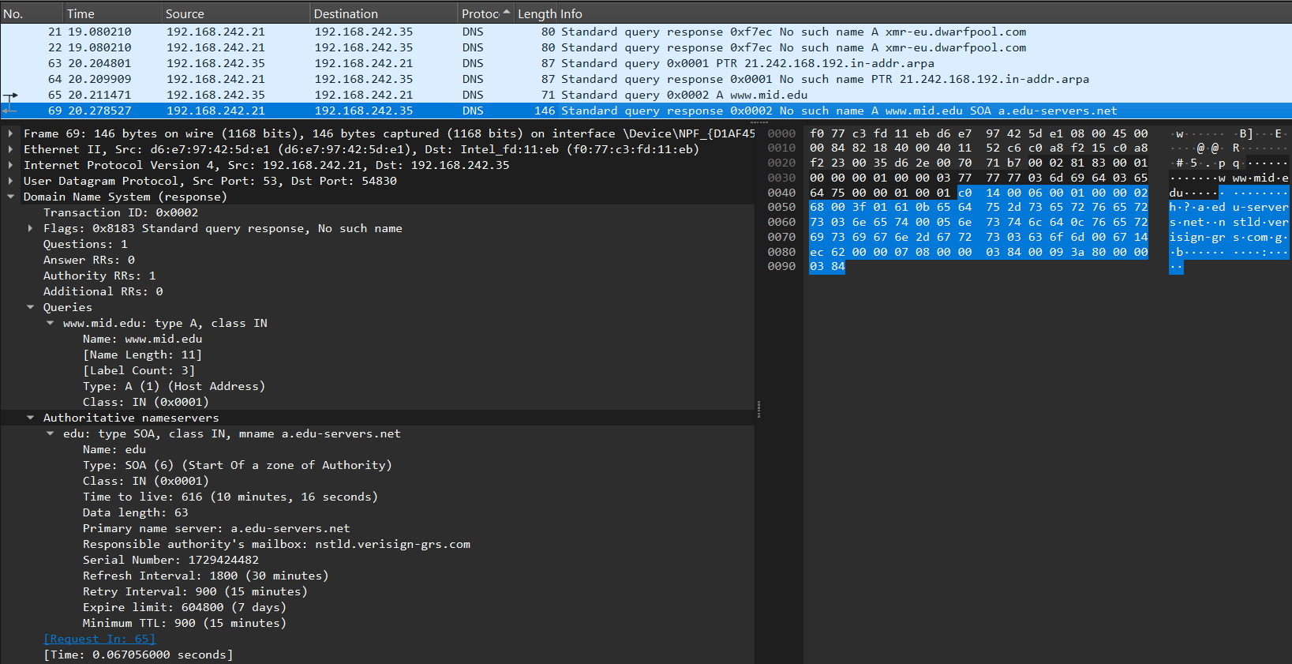

Рис. 2.8. nslookup ответ.

1. На какой IP-адрес отправлен DNS-запрос? Совпадает ли он с адресом локального DNS-сервера, установленного по умолчанию?

Ответ: Запрос отправлен на адрес 192.168.242.21, который, как можно видеть

1. Проанализируйте сообщение-запрос DNS. Запись какого типа запрашивается? Содержатся ли в запросе какие-нибудь «ответы»?

Ответ: это запрос записи типа A, и он не содержит никаких ответов.

1. Проанализируйте ответное сообщение DNS. Сколько в нем «ответов»? Что содержится в каждом?

Ответ: В сообщении один ответ, в котором содержится информация об имени хоста, классе (типе сети), типе ресурсной записи, времени ее жизни, размере данных и IP-адресе.

1. Сделайте снимок

Queries

www.mid.edu: type A, class IN

Name: www.mid.edu

[Name Length: 11]

[Label Count: 3]

Type: A (1) (Host Address)

Class: IN (0x0001)

1. На какой IP-адрес отправлен DNS-запрос? Совпадает ли он с адресом локального DNS-сервера, установленного по умолчанию?

Ответ: да, запрос отправлен локальному DNS-серверу по умолчанию, имеющему адрес 192.168.242.21.

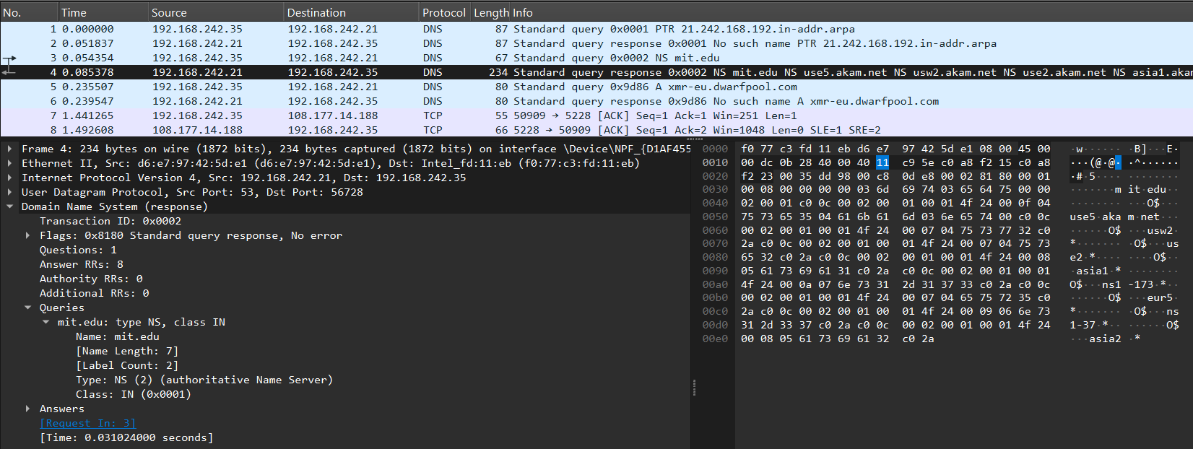

Рис. 2.9. nslookup ответ.

1. Проанализируйте сообщение-запрос DNS. Запись какого типа запрашивается? Содержатся ли в запросе какие-нибудь «ответы»?

Ответ: это запрос записи типа NS, и он не содержит никаких ответов

1. Проанализируйте ответное сообщение DNS. Имена каких DNS-серверов Массачусетского института в нем содержатся? Присутствуют ли их адреса в этом ответе?

Имена DNS-серверов –bitsy, strawb и w20ns. Их адреса можно увидеть, если раскрыть строчки с дополнительной информацией (additional records)

1. Сделайте снимок

Answers

mit.edu: type NS, class IN, ns use5.akam.net

mit.edu: type NS, class IN, ns usw2.akam.net

mit.edu: type NS, class IN, ns use2.akam.net

mit.edu: type NS, class IN, ns asia1.akam.net

mit.edu: type NS, class IN, ns ns1-173.akam.net

mit.edu: type NS, class IN, ns eur5.akam.net

mit.edu: type NS, class IN, ns ns1-37.akam.net

mit.edu: type NS, class IN, ns asia2.akam.net

1. На какой IP-адрес отправлен DNS-запрос? Совпадает ли он с адресом локального DNS-сервера, установленного по умолчанию? Если нет, то какому хосту он принадлежит?

Ответ: Запрос отправлен на адрес 18.0.72.3, который принадлежит серверу bitsy.mit.edu.

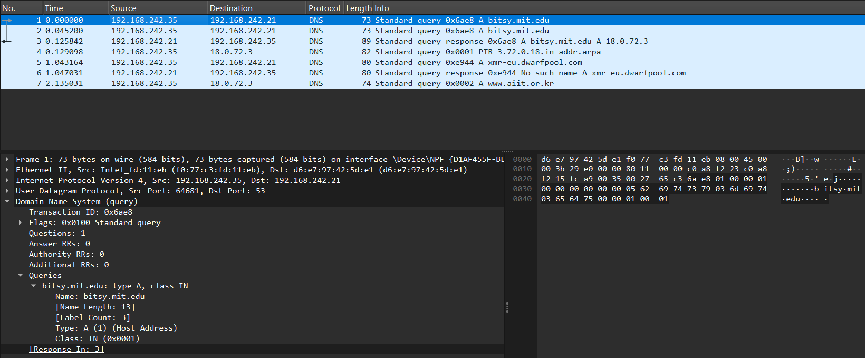

Рис. 2.10. DNS запрос.

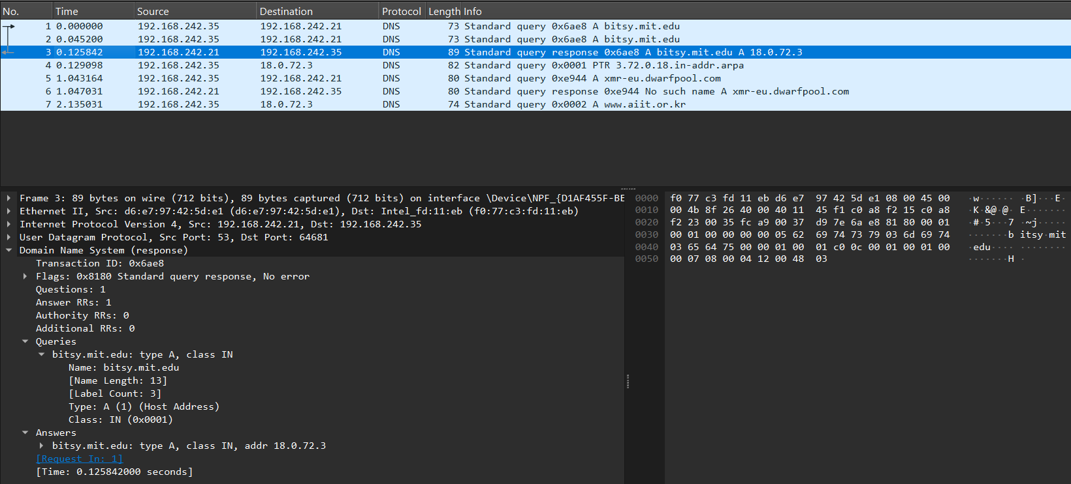

Рис. 2.11. DNS ответ.

1. Проанализируйте сообщение-запрос DNS. Запись какого типа запрашивается? Содержатся ли в запросе какие-нибудь «ответы»?

Ответ: это стандартный запрос записи типа A, и он не содержит никаких ответов

1. Проанализируйте ответное сообщение DNS. Сколько в нем «ответов»? Что содержится в каждом?

Ответ: В сообщении один ответ, в котором содержится следующее:

Answers

bitsy.mit.edu: type A, class IN, addr 18.0.72.3

Name: bitsy.mit.edu

Type: A (1) (Host Address)

Class: IN (0x0001)

Time to live: 1800 (30 minutes)

Data length: 4

Address: 18.0.72.3

## Вывод:

В ходе лабораторной работы была успешно изучена работа протокола DNS и утилиты Wireshark, которая используется для захвата и анализа сетевых пакетов. Мы научились захватывать DNS-запросы и ответы, анализировать их структуру, а также извлекать полезную информацию о взаимодействии клиента и сервера DNS. На практическом примере с использованием команд nslookup и анализа сетевых запросов мы рассмотрели, как протокол DNS преобразует имена доменов в IP-адреса.

Были продемонстрированы принципы работы DNS, включая использование различных типов запросов и ответов. Мы научились применять фильтры Wireshark для выделения только тех пакетов, которые связаны с нашим устройством, что значительно упрощает анализ. В результате эксперимента с очисткой кэша и последующей отправкой DNS-запросов мы смогли проследить полный цикл работы DNS, включая использование итеративных и рекурсивных запросов.

Таким образом, данная работа позволила глубже понять принципы работы системы DNS и механизмов разрешения доменных имен. Освоенные навыки анализа сетевого трафика и работы с Wireshark являются важным шагом в изучении сетевых технологий и помогут лучше разбираться в работе современных компьютерных сетей.

# Лабораторная работа 2. Wireshark: HTTP.

## Ход работы:

Выполним запрос [gaia.cs.umass.edu/wireshark-labs/HTTP-wireshark-file1.html](https://vk.com/away.php?utf=1&to=http%3A%2F%2Fgaia.cs.umass.edu%2Fwireshark-labs%2FHTTP-wireshark-file1.html)

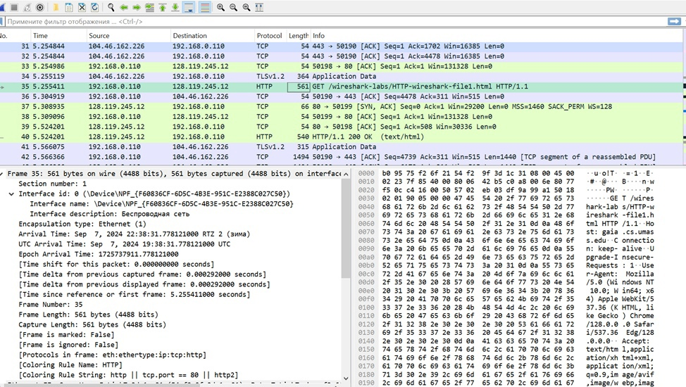

Рис. 3.1. HTTP запрос.

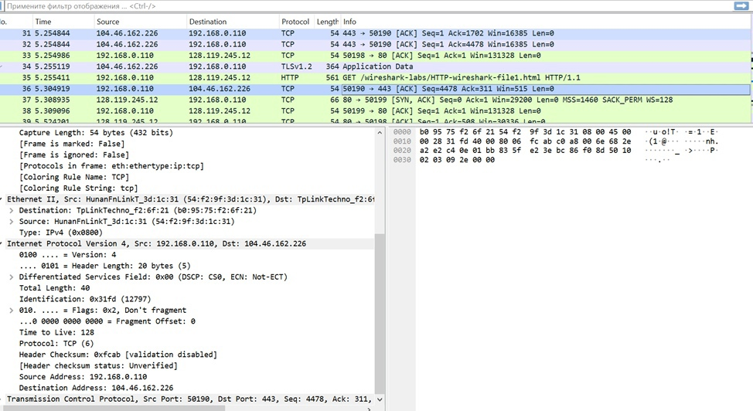

Рис. 3.2. HTTP ответ.

1. Какую версию HTTP использует ваш браузер –1.0 или 1.1? А какую – сервер?

Ответ: браузер и сервер используют версию HTTP/1.1

1. Что указывает браузер серверу относительно поддерживаемых языков?

Ответ: поддерживаются русский и английский языки. На это указывает строка Accept-language.

1. Какой IP-адрес у сервера [gaia.cs.umass.edu?](https://vk.com/away.php?utf=1&to=http%3A%2F%2Fgaia.cs.umass.edu%3F) Каков адрес вашего компьютера?

Ответ: у сервера – 128.119.245.12, у моего компьютера – 192.168.0.110.

1. Какой код состояния возвратил сервер браузеру?

Ответ: Код состояния – 200.

1. Какова дата последнего изменения на сервере HTML-файла, который вы запрашиваете?

Ответ: 07.09.2024 22:48:06 GMT

1. Каков размер содержимого, которое возвратил сервер браузеру?  
   Ответ: Размер контента – 128
2. Проанализировав исходные данные в окне содержимого пакетов, видите ли вы какие-либо заголовки, не отображенные в окне списка пакетов? Если да, то какие?  
   Ответ: Заголовков нет.

Запрос <http://gaia.cs.umass.edu/wireshark-labs/HTTP-wireshark-file2.html>

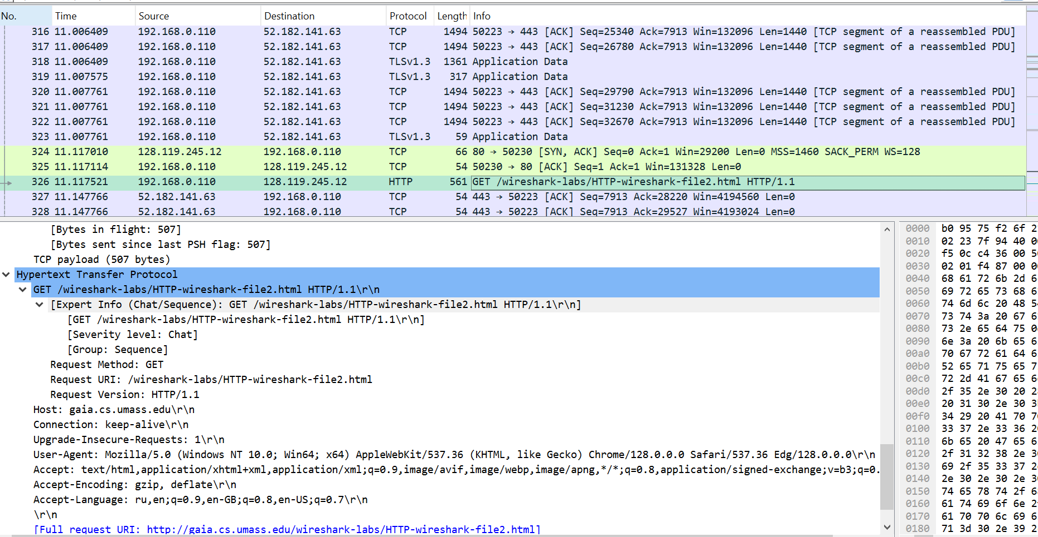

Рис. 3.3. HTTP запрос.

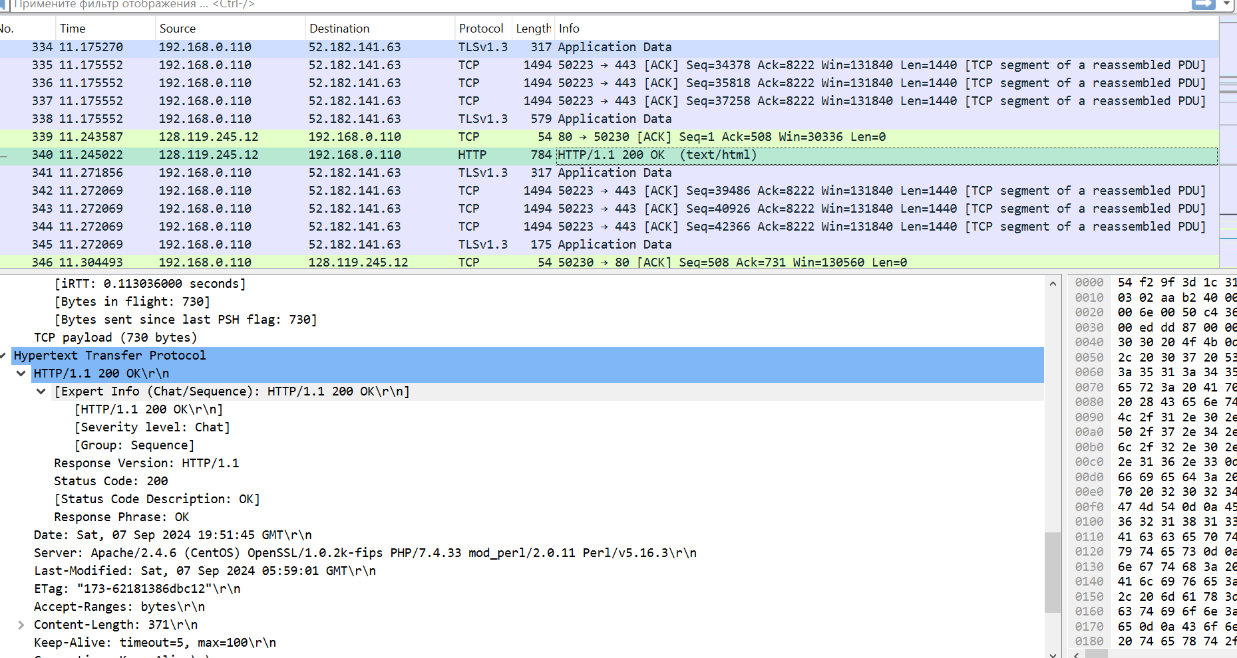

Рис. 3.4. HTTP ответ.

Запрос обновления страницы <http://gaia.cs.umass.edu/wireshark-labs/HTTP-wireshark-file2.html>

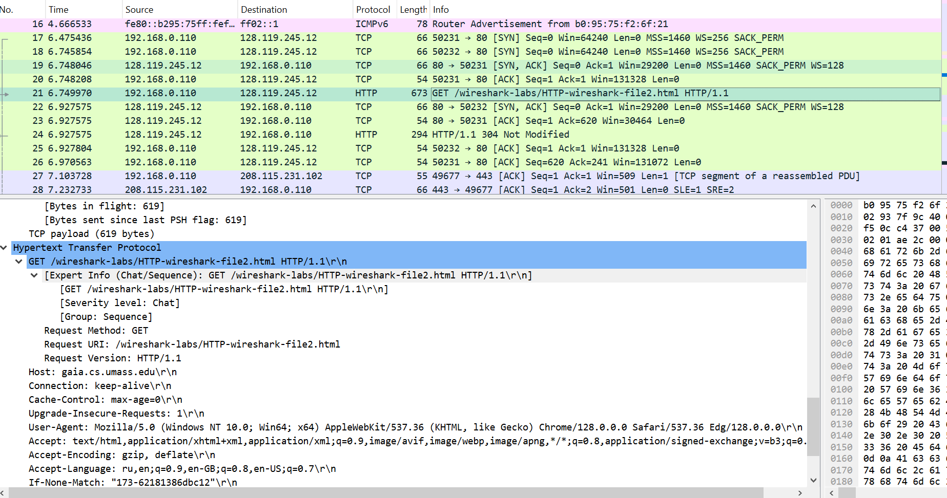

Рис. 3.5. HTTP запрос.

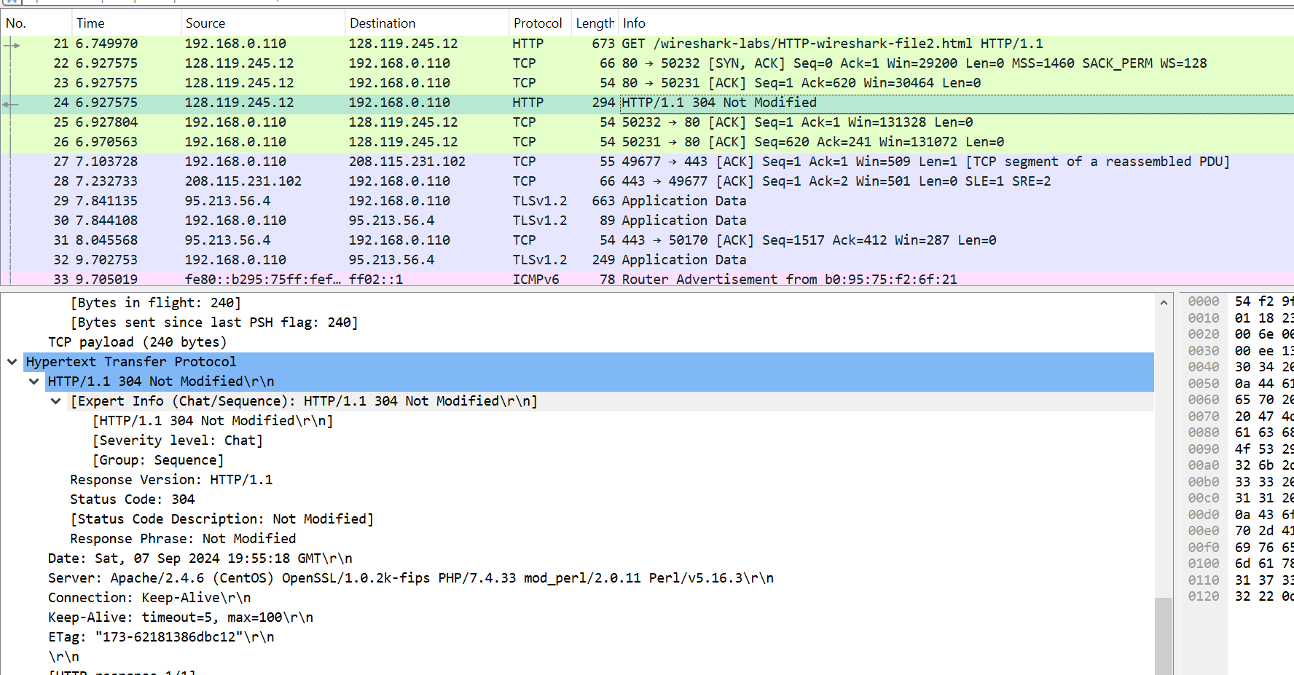

Рис. 3.6. HTTP ответ.

1. Изучите содержимое первого GET-запроса от вашего браузера серверу. Видите ли вы строку IF-MODIFIED-SINCE в запросе?

Ответ: Нет.

1. Проверьте ответ сервера. Возвращает ли он содержимое файла?

Ответ: Да.

1. Теперь изучите содержимое второго GET-запроса серверу. Видите ли вы теперь строку IF-MODIFIED-SINCE в запросе? Если да, то какая информация идет после заголовка IF-MODIFIED-SINCE?

Ответ: Строка есть, в ней написана дата обновления страницы

1. Что возвращает сервер в ответ на второй запрос (код состояния и фраза)? Возвращает ли он содержимое файла? Почему?

Ответ: возвращается код состояния – 304, и фраза not modified. Содержимое файла не возвращает, так как оно не изменилось.

Запрос <http://gaia.cs.umass.edu/wireshark-labs/HTTP-wireshark-file3.html>

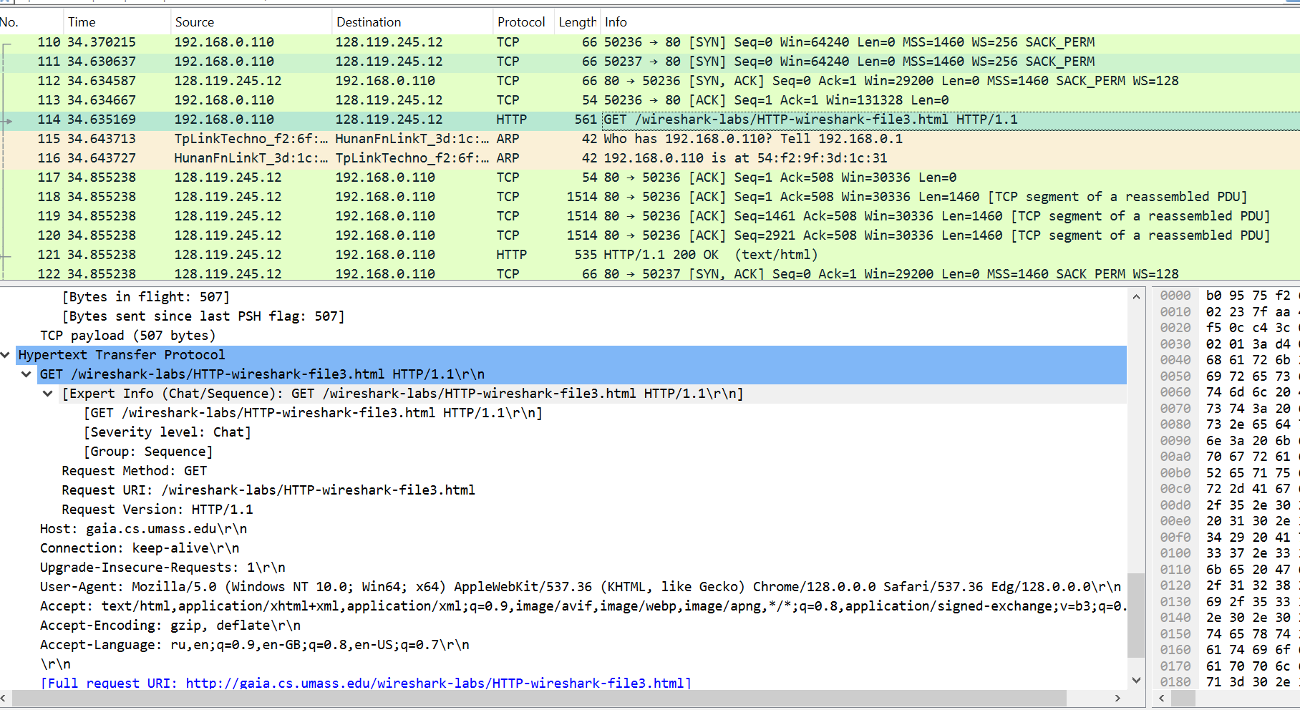

Рис. 3.7. HTTP запрос.

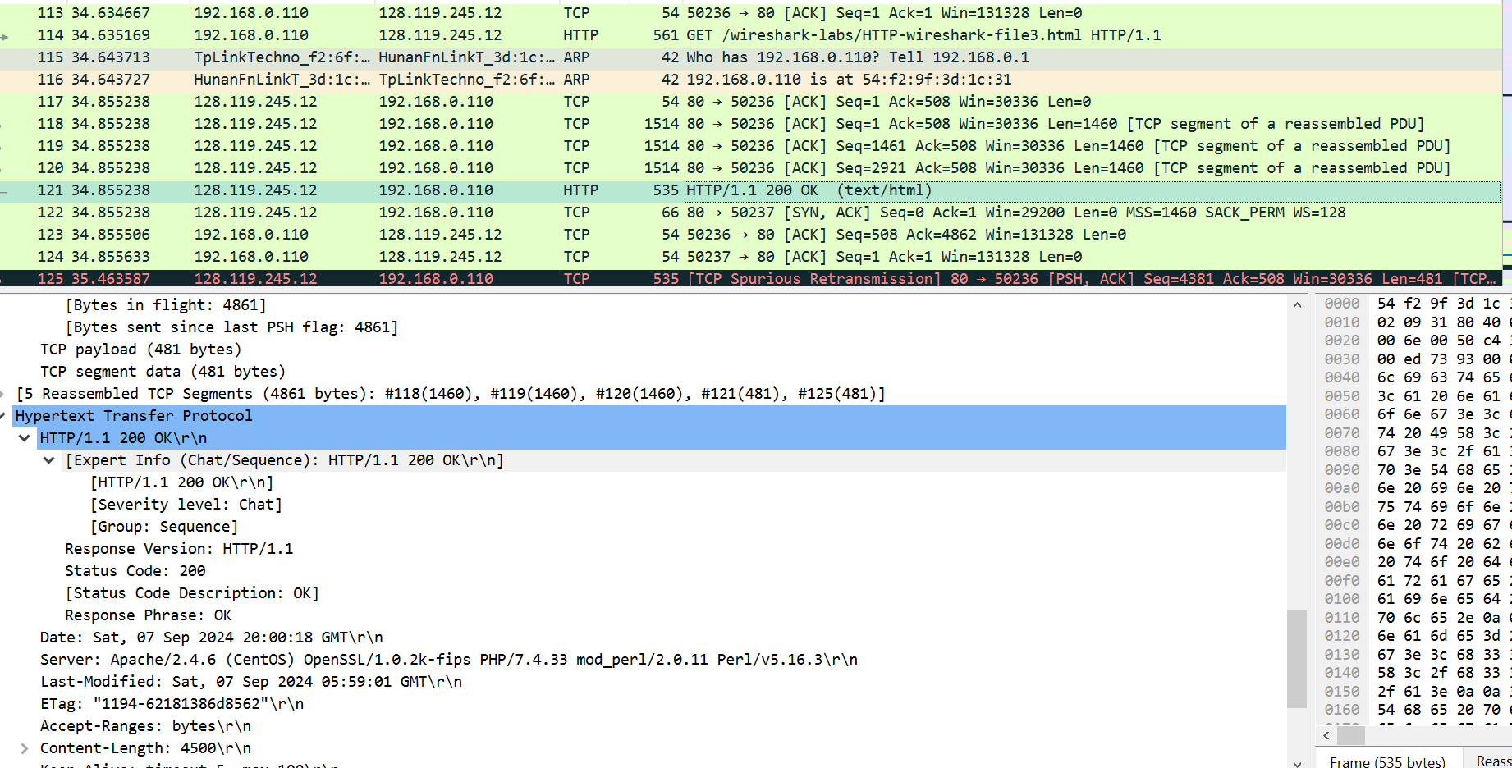

Рис. 3.8. HTTP ответ.

1. Сколько GET-запросов отправил ваш браузер? В пакете с каким номером содержится запрос Билля о правах в файле результатов?

Ответ: Браузер отправил 1 GET-запрос в пакете 342.

1. Какой пакет в результатах трассировки содержит код состояния и фразу, связанные с GET-запросом?

Ответ: Пакет 346.

1. Какой код состояния и фраза в ответном сообщении?

Ответ: 200 (OK)

1. Сколько необходимо сегментов TCP для передачи одного HTTP-ответа и текста Билля о правах?

Ответ: нужно 3 пакета (346, 347, 348 в файле трассировки)

1. Сколько GET-запросов отправил ваш браузер? На какие IP-адреса в Интернете были отправлены эти запросы?

Ответ: было отправлено 3 GET-запроса: пакет 121 (получение основного файла), пакет 126 (получение логотипа Pearson) и пакет 127 (получение изображения обложки книги). Запросы были отправлены на разные IP-адреса: Пакет 121 и пакет 126 были отправлены на 128.119.245.12, а пакет 128 – на адрес 173.194.73.188.

1. Можете ли вы сказать, каким способом ваш браузер загрузил изображения с двух веб-сайтов – параллельно или один за другим? Объясните.

Ответ: Загрузки происходили параллельно. Два GET-запроса изображений – это пакеты 114 и 118. Ответные пакеты, содержащие запрошенные изображения – это пакеты с номерами 121 и 127.

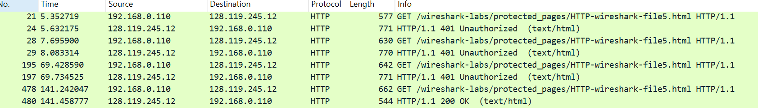

Рис. 3.9. HTTP запросы.

1. Каков первоначальный ответ сервера (код состояния и фраза) на первый GET-запрос вашего браузера?

Ответ: В пакете 21 содержится первый GET-запрос, а пакет 24 – ответ на него сервера. В ответе содержится: 544 Authorization Required

1. Какие новые поля добавляются в GET-сообщение при втором запросе браузера?

Ответ: Новое поле в запросе – Authorization: Basic: *ключ*, а также введенная пара логин-пароль

## Вывод:

В ходе лабораторной работы была успешно изучена работа протокола HTTP с использованием программы Wireshark. Мы научились захватывать HTTP-запросы и ответы, анализировать их структуру и извлекать полезную информацию о передаче данных. На примере GET-запросов мы рассмотрели, как веб-браузер взаимодействует с сервером для загрузки HTML-документов.

В процессе выполнения работы было продемонстрировано, как Wireshark помогает исследовать сетевые пакеты на всех уровнях сетевой архитектуры. Мы также научились использовать фильтры для отображения только HTTP-трафика, что упростило анализ захваченных данных. Дополнительно мы изучили ответы сервера, включая коды состояния, а также особенности передачи больших HTML-документов.

Таким образом, данная лабораторная работа позволила глубже понять процесс передачи данных по HTTP-протоколу, а также закрепить навыки работы с Wireshark для анализа сетевого трафика. Полученные знания помогут в дальнейшем изучении сетевых взаимодействий и обеспечении безопасности при работе с веб-ресурсами.

# Лабораторная работа 2. Сокет 1. Веб-сервер.

## Задание:

Создать веб-сервер, который будет обрабатывать один HTTP-запрос.

Веб-сервер должен будет принять и проанализировать HTTP-запрос, получить требуемый файл из файловой системы сервера, создать ответное HTTP-сообщение, состоящее из запрошенного файла и предваряющих его строк заголовка, а затем отправить ответ непосредственно клиенту. Если требуемый файл на сервере отсутствует, клиенту должно вернуться HTTP-сообщение 404 Not Found.

Разработанный вами веб-сервер обрабатывает только один HTTP-запрос. Реализуйте многопоточный сервер, который мог бы обслуживать несколько запросов одновременно. Сначала создайте основной поток (процесс), в котором ваш модифицированный сервер ожидает клиентов на определенном фиксированном порту. При получении запроса на TCP-соединение от клиента он будет устанавливать это соединение через другой порт и обслуживать запрос клиента в отдельном процессе. Таким образом, для каждой пары запрос-ответ будет создаваться отдельное TCP-соединение в отдельном процессе.

Вместо использования браузера напишите собственный HTTP-клиент для тестирования вашего веб-сервера. Ваш клиент будет подключаться к серверу с помощью TCP-соединения, отправлять ему HTTP-запрос с помощью метода GET и отображать ответ сервера в качестве результата.

Клиент должен будет в качестве входных параметров принимать аргументы командной строки, определяющие IP-адрес или имя сервера, порт сервера и полный путь хранения файла на сервере. Формат команды для запуска клиента следующий:

client.py хост_сервера порт_сервера имя_файла

## Ход работы:

Дополним шаблон кода из пособия и выполним дополнительные задания. Реализуем многопоточность с помощью библиотеки threading. Каждый поток обрабатывает свой запрос, реализуя TCP-соединение в отдельном процессе. Напишем собственный HTTP-клиент, который будет устанавливать TCP-соединение с веб-сервером, отправлять GET-запросы и отображать результат.

Код веб-сервера:

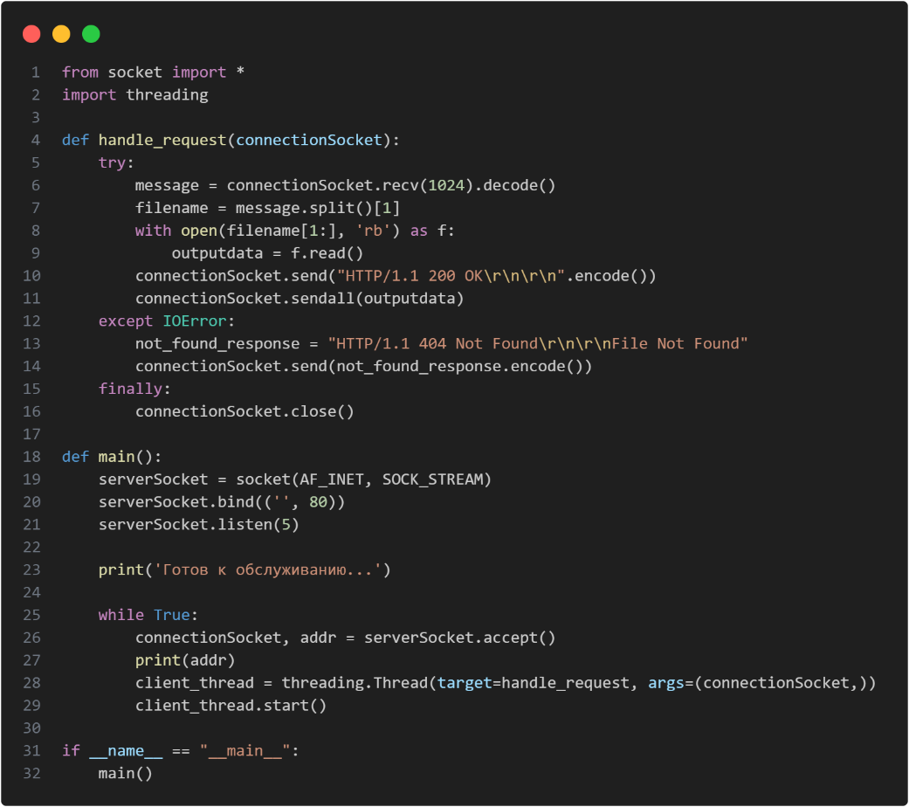

Код клиента:

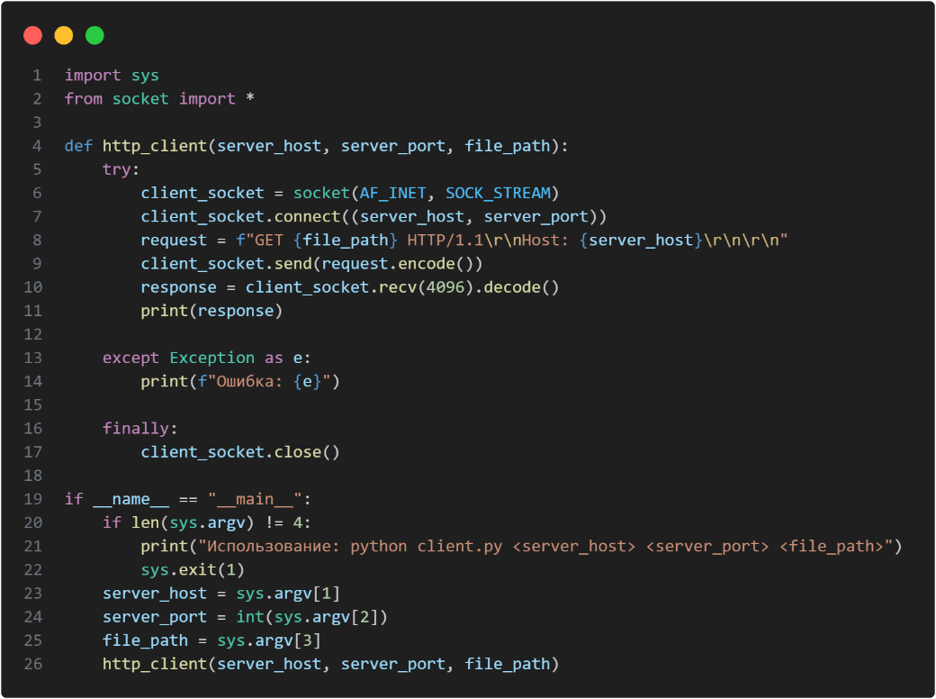

Код http:

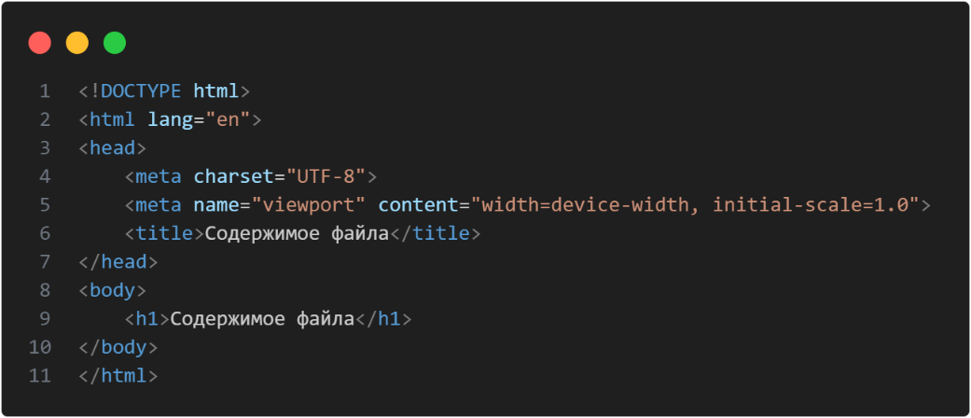

Запустим веб сервер:



При переходе на несуществующую страницу видим:

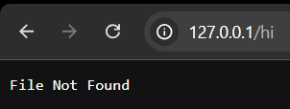

Рис. 4.1. Запрос к странице, которой нет.

Далее запустим созданный нами html файл:

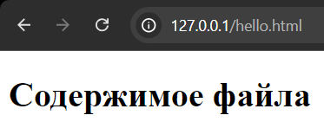

Рис. 4.2. Запрос к странице, которая существует.

Выполним запрос к серверу через клиента:

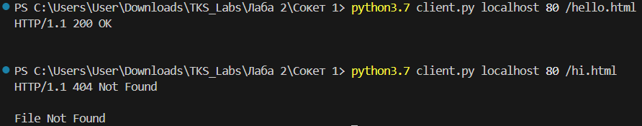

Рис. 4.3. Запрос через клиента.

## Вывод:

В ходе выполнения лабораторной работы был разработан веб-сервер, корректно отвечающий на HTTP-запросы. На первом этапе был реализован базовый сервер, который мог принимать один запрос, возвращая соответствующий файл или сообщение о том, что файл не найден (ошибка 404).

Дальнейшая работа позволила улучшить сервер. В первом дополнительном задании был создан многопоточный сервер, который может обрабатывать несколько запросов одновременно. Это обеспечивает параллельную работу с разными клиентами, создавая для каждого независимое TCP-соединение в отдельном процессе.

Во втором дополнительном задании был разработан HTTP-клиент для тестирования работы сервера. Этот клиент позволяет устанавливать соединение с сервером, отправлять GET-запросы и отображать полученные ответы. Клиент поддерживает параметры командной строки для указания IP-адреса сервера, порта и пути к файлу на сервере.

Таким образом, в ходе лабораторной работы был реализован веб-сервер с расширенными возможностями обработки запросов и собственным HTTP-клиентом для его тестирования.

# Лабораторная работа 2. Сокет 2. UDPPinger.

## Задание:

Необходимо изучить работу простого пинг-сервера, написанного на языке Python, и реализовать клиентскую программу для взаимодействия с ним. Программы будут использовать протокол UDP для обмена данными вместо стандартного протокола ICMP, который применяется в обычных утилитах для пингования. Функционал должен позволять клиенту отправлять пакеты данных на удаленный хост и получать их обратно без изменений (эхо-запрос и эхо-ответ), а также измерять время оборота пакета (RTT), то есть время, за которое данные проходят от клиента до сервера и обратно.

Требуется изменить вывод программы так, чтобы он был аналогичен стандартной утилите ping, с отображением минимального, максимального и среднего времени RTT. Также необходимо вычислить процент потерь пакетов. В дополнение, нужно разработать приложение UDP Heartbeat, которое будет мониторить доступность сервера. Клиент отправляет порядковый номер и временную метку в пакете UDP на сервер, который вычисляет время оборота пакета и отслеживает потери. В случае, если пакеты не поступают в течение определенного времени, предполагается, что клиентское приложение остановлено.

## Ход работы:

Напишем клиентскую часть приложения. Реализуем следующие функции:

* Отправьте эхо-запрос, используя UDP. Примечание: в отличие от TCP, вам не нужно сначала устанавливать соединение, так как UDP является протоколом без установления соединения.
* Распечатайте ответное сообщение от сервера, если таковое имеется.
* Вычислите и выведите на печать время оборота (RTT) в секундах для каждого пакета при ответе сервера.
* В противном случае, выведите сообщение «Request timed out» (Время запроса истекло).

Код клиентской части для основного задания:

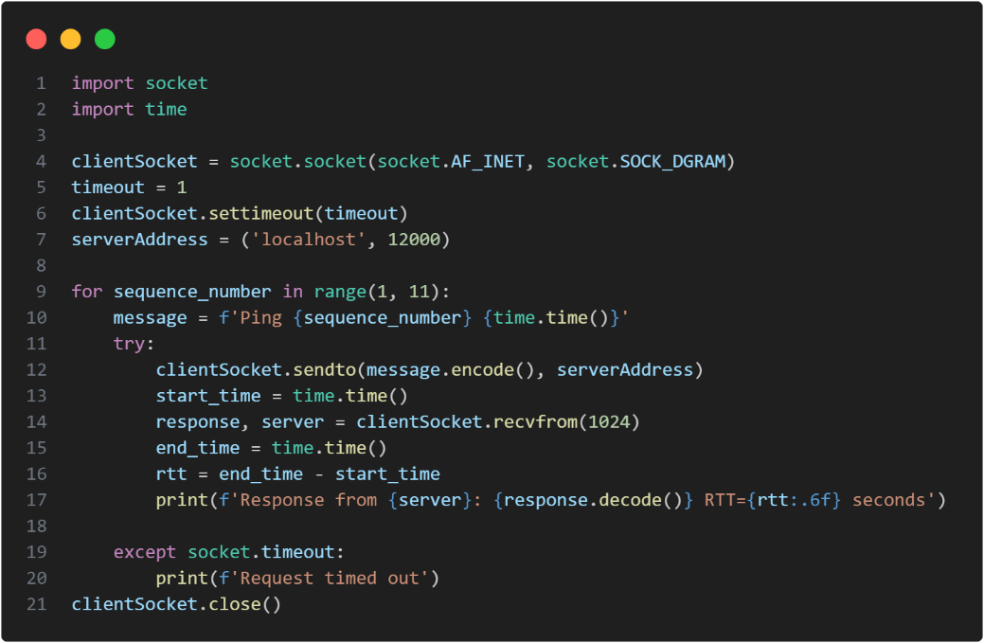

Запустим сервер и клиент и посмотрим на вывод в консоль:

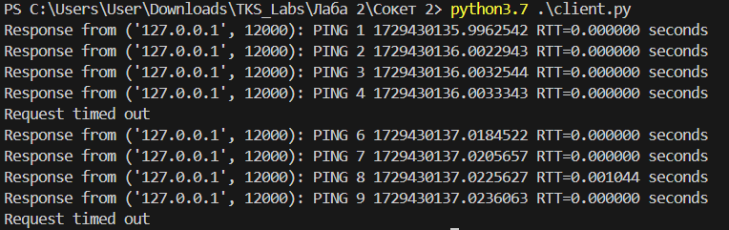

Рис. 5.1. Запрос.

Из рисунка выше можно увидеть, что требования к клиентской части выполнены.

Выполним дополнительное задание 1. Изменим вывод и вычислим коэффициент потери пакетов.

Код клиентской части для дополнительного задания 1:

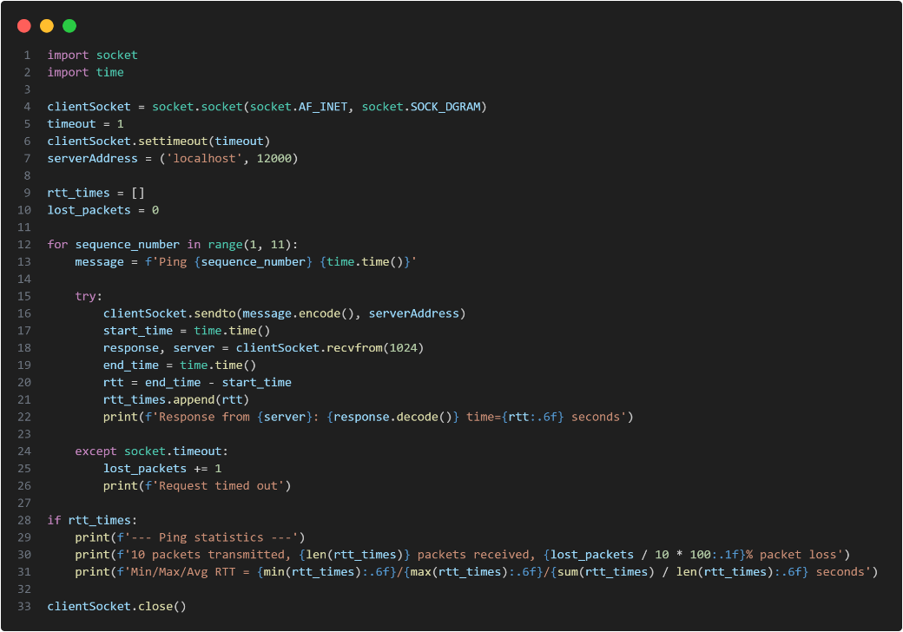

Запустим сервер и клиент и посмотрим на вывод в консоль:

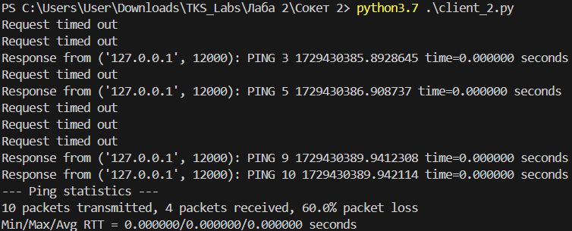

Рис. 5.2. Запрос.

Из рисунка выше можно увидеть, что требования из дополнительного задания 1 выполнены.

Выполним дополнительное задание 2. Реализуем UDP Heartbeat. Доработаем серверную часть и перепишем клиентскую.

Код сервера для дополнительного задания 2:

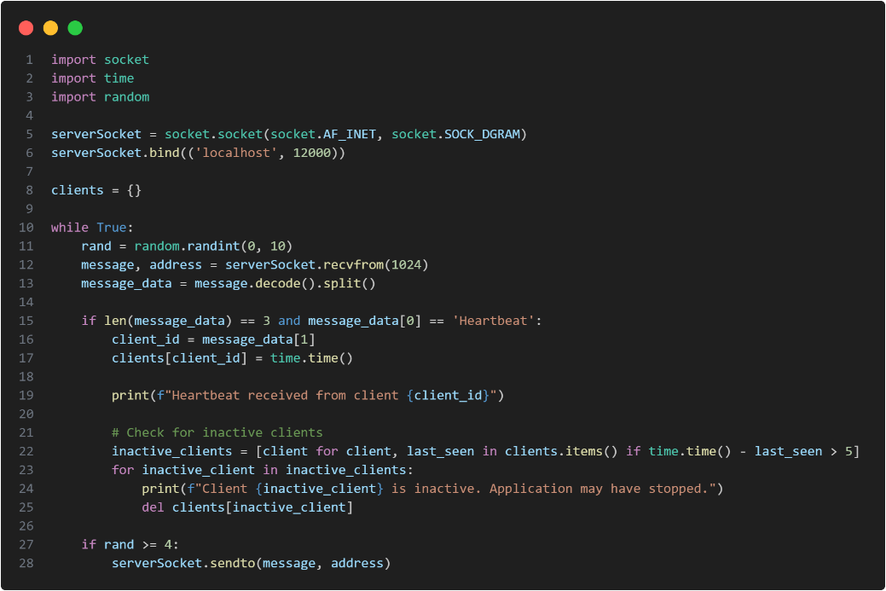

Код клиента для дополнительного задания 2:

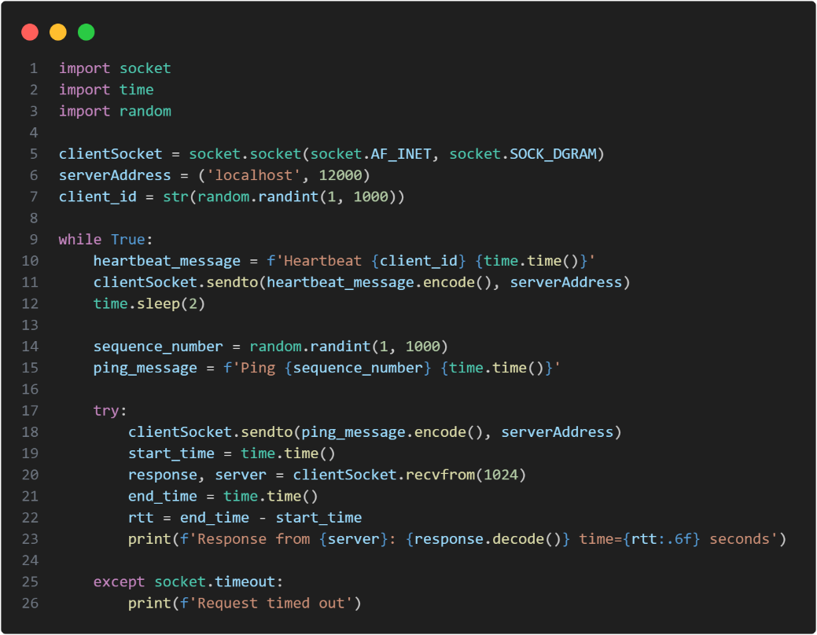

Запустим сервер и клиент и посмотрим на вывод в консоль.

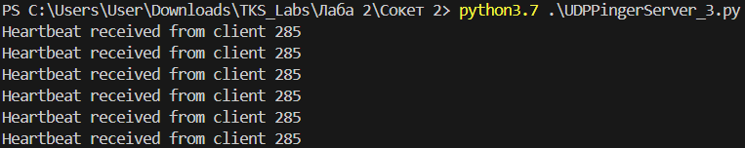

Рис. 5.3. Консоль в серверной части.

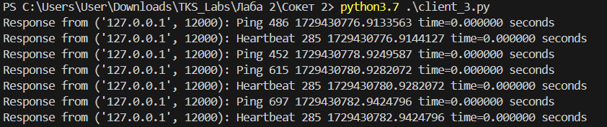

Рис. 5.4. Консоль в клиентской части.

Из рисунка выше можно увидеть, что требования из дополнительного задания 2 выполнены.

## Вывод:

В ходе выполнения лабораторной работы удалось углубиться в принципы работы пинг-сервера, реализованного на Python, и создать клиентское приложение для взаимодействия с ним. Главная задача состояла в симуляции функциональности утилиты "ping", но с использованием UDP-протокола вместо ICMP, что упростило архитектуру.

В процессе выполнения дополнительной части работы было разработано вычисление времени задержки (RTT) для каждого отправленного пакета, а также модифицирован формат вывода для максимального сходства с системной утилитой ping. Был произведен расчет минимального, максимального и среднего RTT, а также процента потерянных пакетов, что сделало вывод более информативным.

Отдельным этапом стало добавление функционала для реализации механизма UDP Heartbeat, что позволило обеспечить мониторинг работоспособности клиентской части и детектировать потерю пакетов в одну сторону. Реализация обеих частей программы помогла лучше понять особенности работы сетевого протокола и расширить функциональные возможности приложения.

В итоге, данная работа успешно завершена, а приобретенные знания в области пинг-протоколов и UDP Heartbeat могут быть полезны для разработки сетевых приложений и мониторинговых систем.

# Лабораторная работа 2. Сокет 3. SMTP.

## Задание:

Разработать простой почтовый клиент, который отправляет сообщения электронной почты произвольному получателю. Программа должна соединиться с почтовым сервером, используя протокол SMTP, и передать ему сообщение.

Многие почтовые серверы, такие как Google Mail (адрес: smtp.gmail.com, порт:587), требуют использования протоколов Transport Layer Security (TLS) или Secure Sockets Layer (SSL) для аутентификации клиентов и обеспечения безопасности. Добавьте команды TLS /SSL к уже имеющимся и реализуйте работу своего клиента, используя почтовый сервер Google Mail с указанным выше адресом и портом.

Текущий SMTP-клиент работает только с текстом в теле сообщений электронной почты. Измените его таким образом, чтобы можно было отправлять письма и с текстом, и с изображениями.

## Ход работы:

Дополним код почтового клиента из пособия:

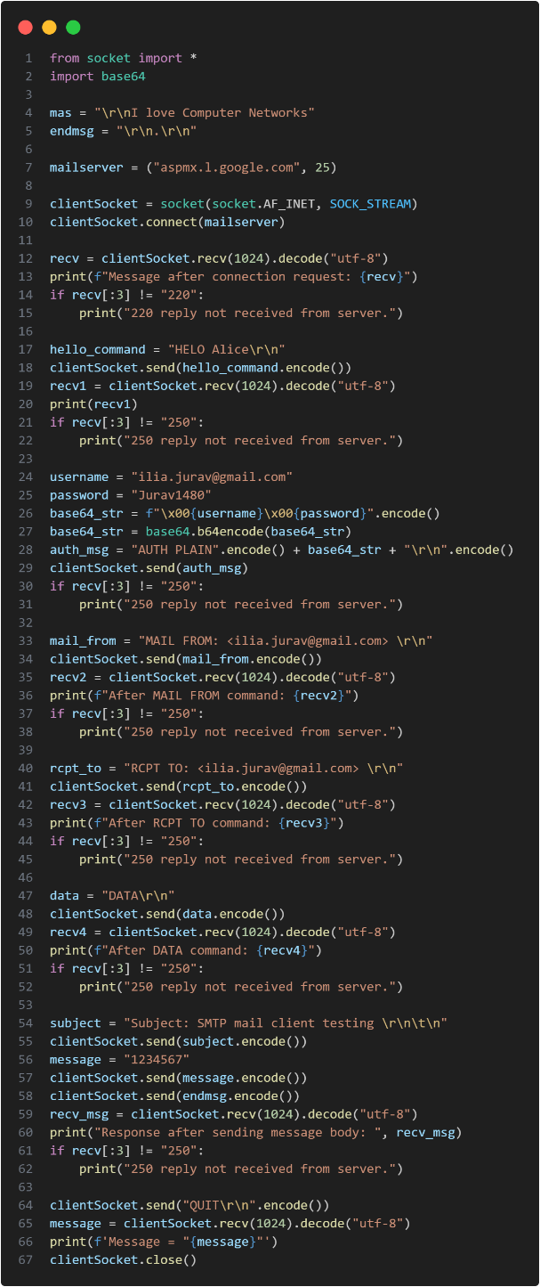

После запуска получим следующий результат:

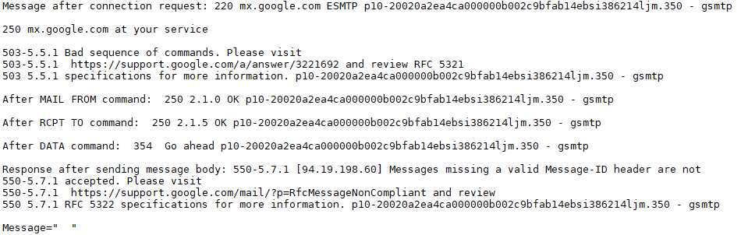

Рис. 6.1. Ответ от SMTP.

## Вывод:

В ходе выполнения лабораторной работы был изучен протокол SMTP и реализован простой почтовый клиент на языке Python, который отправляет электронные письма через сокетное соединение. Главная задача заключалась в том, чтобы соединиться с почтовым сервером и передать ему сообщение вручную, без использования встроенных библиотек, таких как smtplib, что позволило глубже понять работу SMTP на низком уровне.

В процессе разработки были успешно реализованы основные команды протокола SMTP, включая HELO, MAIL FROM, RCPT TO, DATA и QUIT. Также было отправлено тестовое письмо, и мы получили соответствующие ответы сервера, что подтвердило правильность взаимодействия с почтовым сервером. Особое внимание было уделено обработке ответов сервера, чтобы убедиться, что команды были выполнены корректно (проверка кодов ответов 220, 250 и т.д.).

В ходе выполнения дополнительного задания была добавлена поддержка протокола TLS/SSL, что позволило отправлять письма через защищенное соединение с использованием популярного почтового сервера Google (smtp.gmail.com, порт 587). Это обеспечило не только аутентификацию клиента, но и безопасность передаваемых данных.

Данная лабораторная работа позволила значительно углубить знания в области сетевых протоколов и дала практический опыт работы с сокетами и протоколом SMTP. Эти навыки могут быть полезны в дальнейшем при разработке сетевых приложений и систем обмена данными.

# Лабораторная работа 2. Сокет 4. Прокси-сервер.

## Задание:

Задача заключается в разработке небольшого прокси-сервера, который способен кэшировать веб-страницы. Это элементарный прокси-сервер, который понимает только простые GET-запросы, но может обрабатывать все виды объектов — не только HTML-страницы, но и изображения.

В данном варианте прокси-сервер не производит никакой обработки ошибок. Это может вызвать проблемы, особенно когда клиент запрашивает объект, который не доступен, так как ответ 404 Not Found, как правило, не имеет тела, а прокси-сервер предполагает, что тело есть и пытается прочитать его.

Простой прокси-сервер поддерживает только метод GET протокола HTTP. Добавьте поддержку метода POST путем добавления в запрос тела запроса.

Кэширование: стандартный прокси-сервер кэширует веб-страницы каждый раз, когда клиент выполняет определенный запрос впервые. Основные функциональные возможности кэширования работают следующим образом. Когда прокси-сервер получает запрос, он проверяет, есть ли запрашиваемый объект в кэше, и если да, то возвращает объект из кэша, без соединения с веб-сервером. Если объекта в кэше нет, прокси-сервер извлекает его с веб-сервера, возвращает клиенту и кэширует копию для будущих запросов. В действительности прокси-сервер должен убедиться, что ответы, находящиеся в кэше, актуальны, и что они на самом деле отвечают запросу клиента. Более подробно о процессе кэширования для HTTP вы можете найти в документе RFC 2068. Добавьте простую функцию кэширования, описанную выше. Вам не нужно проводить каких-либо процедур замены или проверки. Но ваша программа должны быть способна записывать ответы на диск (то есть, в кэш) и извлекать их с диска в случае попадания в кэш при запросе. Для этого необходимо реализовать некоторую внутреннюю структуру данных в прокси-сервере, чтобы отслеживать, какие объекты скэшированы, и где именно они находятся. Вы можете держать эту структуру данных в оперативной памяти; нет необходимости хранить ее на диске как постоянную

## Ход работы:

Выполним все задания одновременно и доработаем код прокси-сервера из учебного пособия. Изменим его для обработки ситуации, когда запрашиваемый файл отсутствует, добавив обработку ошибки 404 Not Found. Также внесем другие улучшения, такие как использование контекстного менеджера для открытия файлов и бинарного режима при их чтении и записи. В этих изменениях применяется контекстный менеджер (with) для автоматического закрытия файлов и бинарный режим для операций с ними. Добавлена обработка исключений на случай, если файл не найден (FileNotFoundError) или возникает другая ошибка при обработке запроса (Exception). В случае ошибки сервер вернет ответ с кодом 500 Internal Server Error.

Для добавления простой кэш-системы в прокси-сервер будем использовать словарь для хранения кэшированных данных в оперативной памяти. Когда клиент отправляет запрос, сервер проверяет, есть ли объект в кэше, и, если он найден, возвращает его клиенту без обращения к веб-серверу. Если объекта в кэше нет, сервер загружает его с веб-сервера, возвращает клиенту и сохраняет в кэше для последующих запросов. Реализована проверка кэша (if filetouse in cache): если объект есть, он отправляется клиенту без соединения с веб-сервером, а если нет — загружается, отправляется клиенту и сохраняется в кэше.

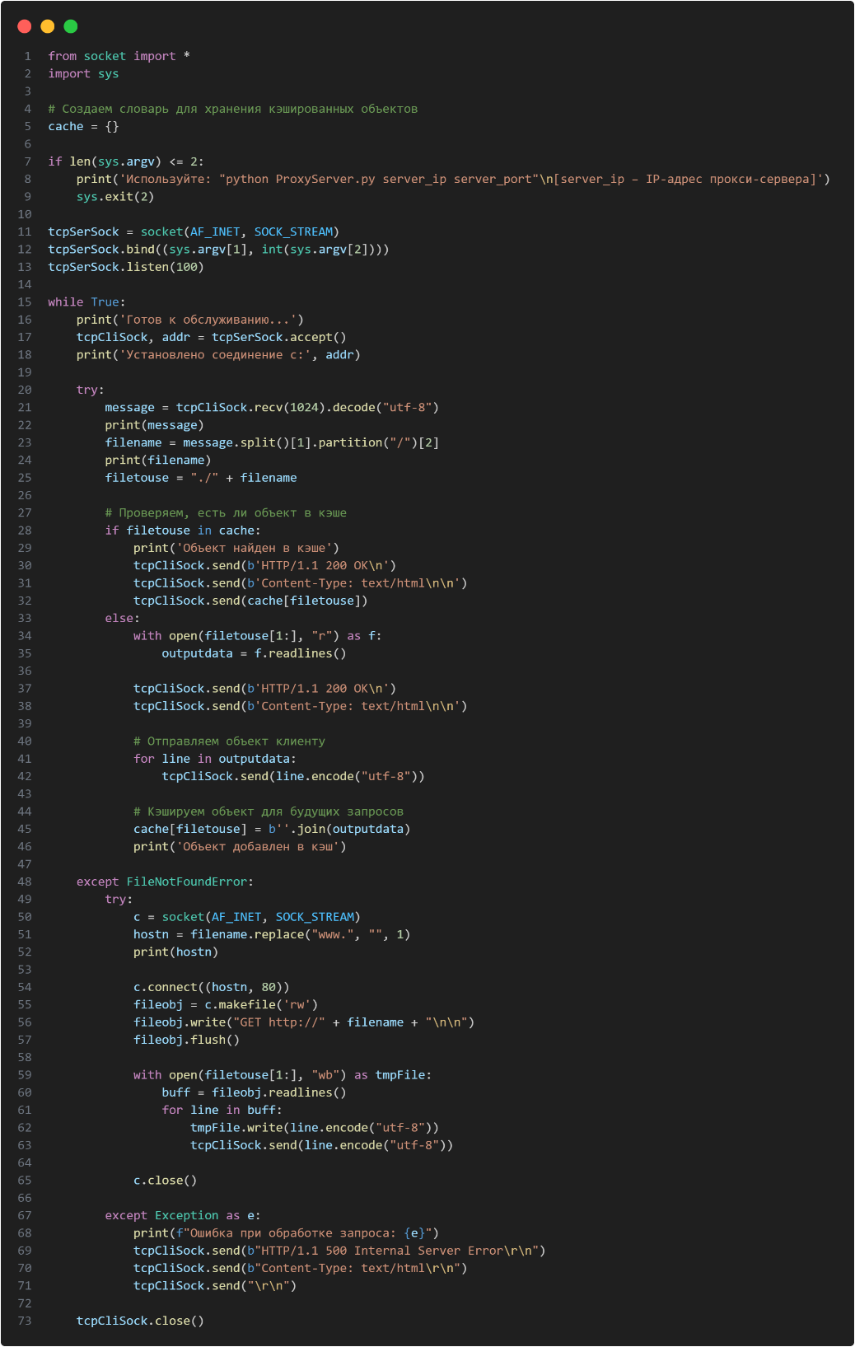

Запустим прокси-сервер и введем в поисковую строку браузера.

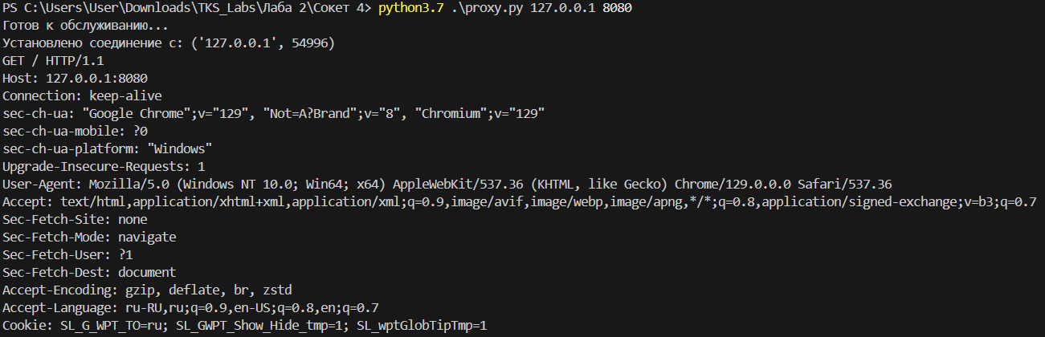

Рис. 7.1. Ответ от proxy.

## Вывод:

В данной лабораторной работе была поставлена задача создать прокси-сервер с функцией кэширования веб-страниц. Сервер был настроен на обработку GET-запросов и различных типов контента, таких как HTML-страницы и изображения.

В процессе работы были реализованы ключевые функции прокси-сервера, которые позволяют сохранять запрашиваемые объекты в кэше и возвращать их при повторных запросах, минуя обращение к веб-серверу. Это помогает повысить производительность и ускорить ответы на повторяющиеся запросы.

Кроме того, были выполнены дополнительные задания. Первое включало добавление обработки ошибок для повышения стабильности работы сервера. Второе задание касалось внедрения поддержки метода POST, что обеспечивает более полное соответствие HTTP-протоколу.

Наиболее интересной частью задания стала реализация кэширования: сервер проверяет наличие объекта в кэше и при его наличии возвращает данные клиенту без обращения к внешнему серверу. Это снижает нагрузку на сеть и ускоряет работу прокси-сервера.

Программа способна не только сохранять ответы в кэше, но и извлекать их при повторных запросах, что оптимизирует управление ресурсами.

В итоге, в ходе выполнения работы был разработан прокси-сервер с базовыми функциями и дополнительными возможностями, которые улучшают его производительность и стабильность.

# Лабораторная работа 3. Wireshark: TCP.

## Ход работы:

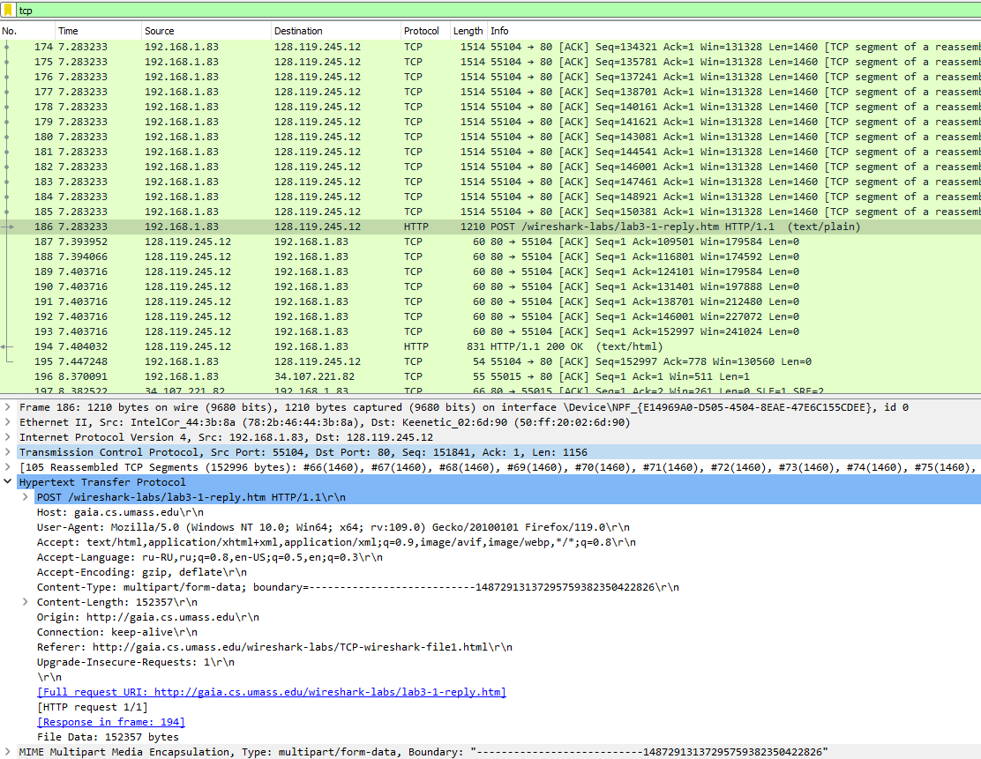

Рис. 8.1. Трассировка пакетов при отправки alice.txt на сервер gaia.cs.umass.edu.

1. Какой IP-адрес и номер порта TCP использует компьютер клиента (отправитель), передающий файл серверу gaia.cs.umass.edu?

Ответ: адрес 192.168.1.83 порт 55104

1. Каков IP-адрес у сервера gaia.cs.umass.edu? Каковы номера портов для отправки и приема TCP-сегментов этого соединения?

Ответ: на адрес 128.119.245.12 на порт 80

1. Какие IP-адрес и номер порта TCP использует ваш клиентский компьютер (отправитель) для передачи файла на сервер gaia.cs.umass.edu?

Ответ: адрес 192.168.1.83 порт 55104

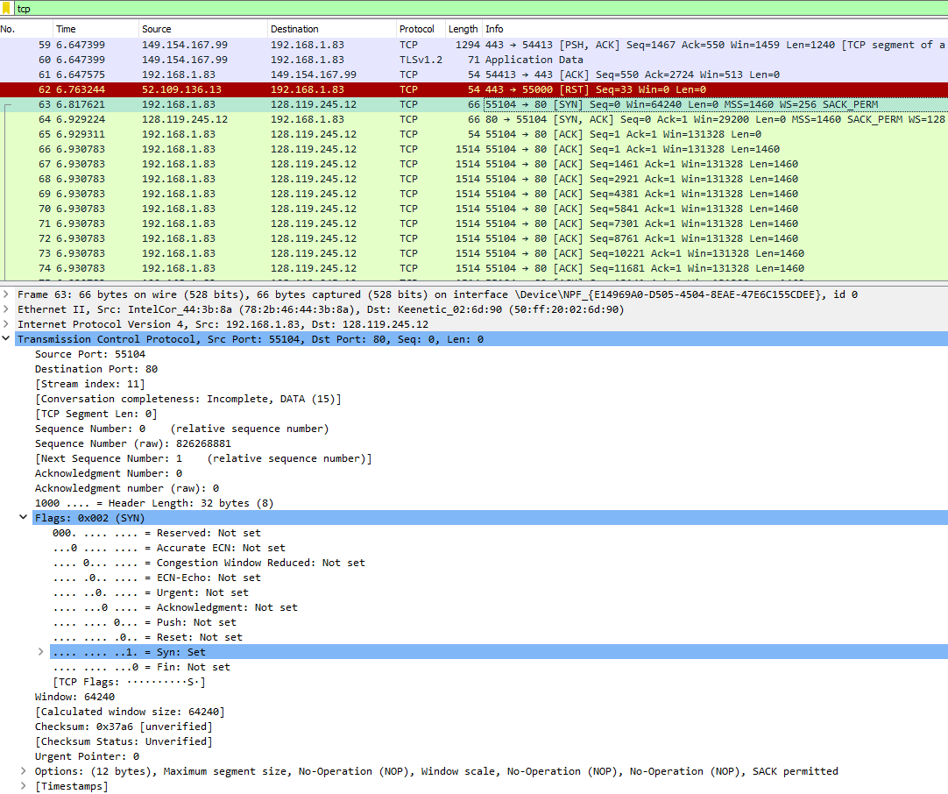

Рис. 8.2. SYN сегмент.

1. Какой порядковый номер у TCP SYN-сегмента, который используется для установления TCP-соединения между компьютером клиента и gaia.cs.umass.edu? Что указывает на то, что это именно SYN-сегмент?

Порядковый номер 0. Флаг SYN установлен в 1, что указывает на то, что данный сегмент является SYN-сегментом.

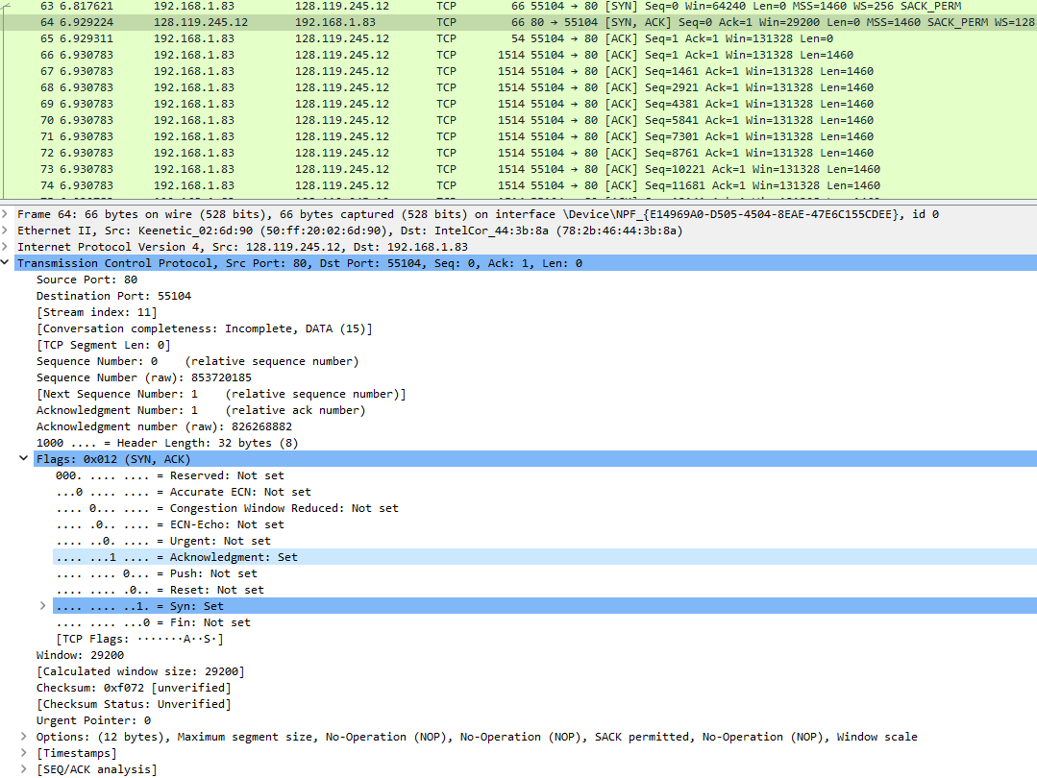

Рис. 8.3. SYN ACK сегмент.

1. Какой порядковый номер у SYNACK-сегмента, отправленного сервером gaia.cs.umass.edu на компьютер клиента в ответ на SYN-сегмент? Какое значение хранится в поле подтверждения в SYNACK-сегменте? Как сервер gaia.cs.umass.edu определил это значение? Что указывает на то, что это именно SYNACK-сегмент?

Ответ: порядковый номер SYNACK-сегмента, отправленного от сервера gaia.cs.umass.edu клиентскому компьютеру в ответ на SYN-сегмент, имеет значение 0 в этой трассировке.

Значение в поле ACK SYNACK-сегмента равно 1. Значение поля ACK SYNACK сегмента определено сервером gaia.cs.umass.edu добавлением 1 к начальному порядковому номеру SYN-сегмента от клиентского компьютера. Флаг SYN и флаг ACK в сегменте равен 1, и они указывают на то, что сегмент является SYNACK-сегментом.

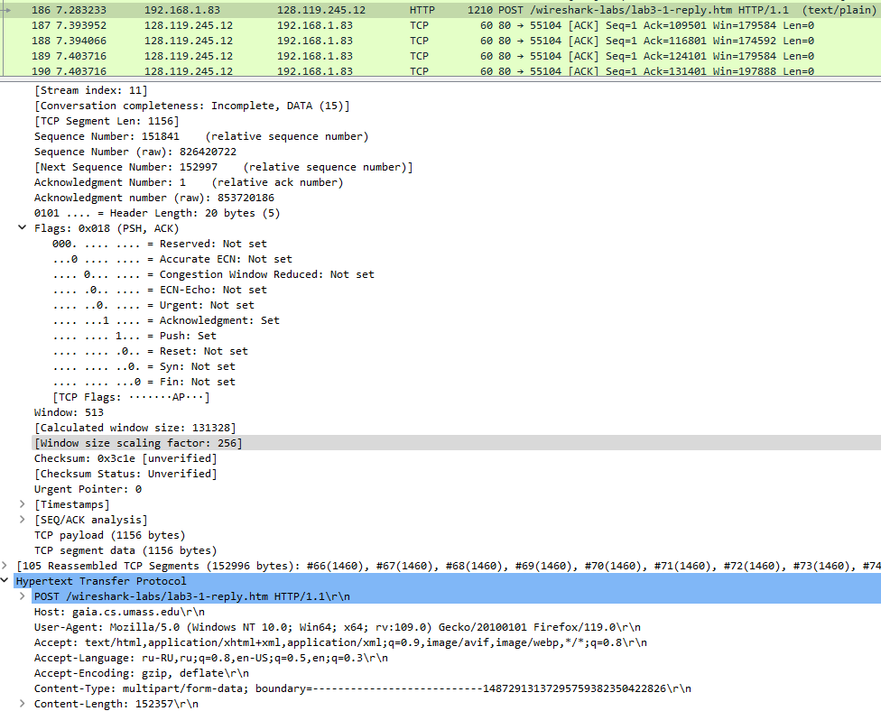

Рис. 8.4. TCP-сегмент, содержащий команду POST протокола HTTP.

1. Какой порядковый номер у TCP-сегмента, содержащего команду POST протокола HTTP? Заметим, что для нахождения команды POST, вам потребуется проникнуть внутрь поля содержимого пакета в нижней части окна Wireshark, чтобы найти сегмент в поле DATA которого хранится значение POST.

Ответ: сегмент номер 186 – это TCP-сегмент, содержащий команду POST протокола HTTP. Порядковый номер этого сегмента равен 1.

1. Рассмотрите TCP-сегмент, содержащий команду POST протокола HTTP, как первый TCP-сегмент соединения. Какие порядковые номера у первых шести сегментов TCP-соединения (включая сегмент, содержащий команду POST протокола HTTP)? Когда был отправлен каждый сегмент? Когда был получен ACK-пакет для каждого сегмента? Покажите разницу между тем, когда каждый TCP-сегмент был отправлен и когда было получено каждое подтверждение, чему равно значение RTT для каждого из 6 сегментов? Чему равно значение EstimatedRTT (см. раздел 3.5.3 в книге) после получения каждого ACK-пакета? Если предположить, что значение EstimatedRTT равно значению RTT для первого сегмента, и затем вычислить его, используя уравнение для значения EstimatedRTT из раздела 3.5.3 в книге для всех последующих сегментов.

Ответ: В обновлённой версии Wireshark стало сложнее понять назначение каждого пакета, что можно заметить на предыдущих иллюстрациях. Пример показывает, что помимо сегмента с командой POST существуют другие сегменты, также передающие данные и обозначенные протоколом HTTP. Однако почти все пакеты теперь помечены как TCP и ACK, что усложняет определение связи между пакетами и операциями. Более того, пакет с командой POST находится в конце трассировки, поэтому выводы ограничиваются тем, что пакеты отправляются последовательно, а за большинством из них идут ACK-ответы нулевой длины. Также в новой версии затруднено точное определение времени RTT — оно представлено приблизительно и одинаково для всех пакетов, а интервал между отправленными пакетами не превышает 0,1 секунды.

1. Какая длина у каждого из шести первых TCP-сегментов?

Ответ: длина первого TCP-сегмента, содержащего команду POST протокола HTTP, равна 565 байт, а длина каждого из оставшихся TCP-сегментов равна 1460 байт (MSS).

1. Какой минимальный объем доступного буферного пространств установлен при получении всей трассировки? Может ли отсутствие места в буфере получателя замедлить отправителя?

Ответ: в процессе всей трассировки сервер gaia.cs.umass.edu установил минимальный размер окна для получения в 29200 байт, что отражено в первом подтверждении от сервера. Этот размер окна постепенно возрастает, пока не достигает своего предельного значения в 130560 байт. На протяжении трассировки отправителю не приходится сталкиваться с задержками, вызванными ограничением буфера на стороне получателя.

1. Присутствуют ли повторно переданные сегменты в файле трассировки? Что вы проверяли (в трассировке) для ответа на этот вопрос?

Ответ: Файл трассировки не содержит сегментов, отправленных повторно. Это можно проверить, посмотрев на последовательные номера TCP-сегментов. На графике Time-Sequence-Graph (Stevens) видно, что в этой трассировке номера сегментов, передаваемых от 192.168.1.102 к 128.119.245.12, постепенно увеличиваются по мере передачи. При наличии повторной передачи номер такого сегмента оказался бы меньше номера следующего за ним сегмента.

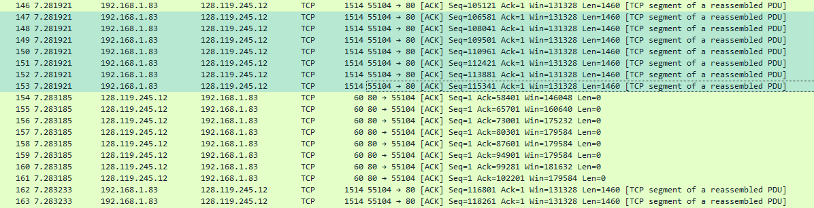

Рис. 8.5. TCP-сегменты ACK, отправившие одновременно и подтвердившие по очереди.

1. Сколько данных обычно подтверждает получатель ACK-пакетом? Можете ли вы определить случаи, в которых получатель отправляет ACK-пакет на каждый следующий полученный сегмент.

Ответ: в обновленной версии Wireshark все пакеты отображаются как ACK, что усложняет разделение пакетов, содержащих данные, и тех, которые являются подтверждениями получения. На изображении ниже выделены пакеты, которые, по всей видимости, передали данные, а подтверждения были получены позже, но уже в правильной последовательности.

1. Чему равна пропускная способность (количество байтов, передаваемых в единицу времени) для этого TCP-соединения? Объясните, как вы получили это значение.

Вычисление пропускной способности TCP-соединения во многом зависит от выбранного усредненного временного периода. В данном случае для расчета пропускной способности мы выбрали весь период соединения. Средняя пропускная способность TCP-соединения определяется как отношение общего объема переданных данных к общему времени передачи.

Ответ: для расчета общего объема переданных данных нужно взять порядковый номер подтверждения последнего ACK-пакета (например, 164091 байт для сегмента 202) и вычесть из него порядковый номер начального TCP-сегмента (в данном случае 1 байт для сегмента 4). Это даст нам общий объем переданных данных: 164091 - 1 = 164090 байт.

Время передачи данных можно определить как разницу между моментом отправки первого TCP-сегмента (0,026477 секунды для сегмента 4) и временем отправки последнего ACK-пакета (5,455830 секунды для сегмента 202). Таким образом, общее время передачи составит 5,455830 - 0,026477 = 5,4294 секунды.

В результате пропускная способность TCP-соединения будет равна объему переданных данных (164090 байт), деленному на общее время передачи (5,4294 секунды), что приблизительно составляет 30,222 Кбит/с.

1. Используйте инструмент построения графиков Time-Sequence-Graph(Stevens) (Временная шкала (Стивенса)), чтобы представить изменение порядковых номеров на временной шкале для сегментов, отправленных от клиента серверу gaia.cs.umass.edu. Можете ли вы определить, где начался и закончился этап медленного старта TCP-соединения, и где закончился этап предотвращения перегрузки? Прокомментируйте моменты, в которых измеренные данные отличаются от эталонного поведения TCP, которое мы изучим далее.

Этап медленного старта при установке TCP-соединения начинается с отправки HTTP-запроса с использованием метода POST. Однако в данном случае такой запрос находится ближе к концу, что усложняет определение точного времени его отправки. Кроме того, временная диаграмма Стивенса не отражает полной картины, отображая лишь ограниченное число пакетов.

Согласно теоретическому описанию TCP в литературе, предполагается, что отправители TCP активно передают данные. Однако избыточный трафик может вызвать перегрузку сети, и поэтому отправители TCP должны применять алгоритм AIMD (Additive Increase Multiplicative Decrease), который требует уменьшения размера окна отправки при обнаружении сетевой перегрузки, например, в случае потери пакетов.

На практике поведение TCP также зависит от особенностей приложений. Например, когда отправитель TCP отправляет данные, может не быть необходимости в передаче дополнительных данных. В веб-приложениях некоторые объекты имеют очень небольшой размер. Поэтому, если передача завершается до завершения медленного старта, это может вызвать ненужные задержки при передаче небольших веб-объектов.

## Вывод:

В ходе выполнения лабораторной работы была произведена трассировка сетевых пакетов при передаче файла через TCP-соединение на сервер gaia.cs.umass.edu. Мы изучили детали установления TCP-соединения, начиная с этапа обмена SYN и SYNACK сегментами, и проанализировали порядок и особенности передачи данных, включая сегменты с командой HTTP POST. В процессе работы мы определили ключевые параметры соединения, такие как IP-адреса и номера портов клиента и сервера, а также исследовали значение времени передачи пакетов (RTT) и EstimatedRTT для каждого ACK-сегмента.

Были рассчитаны основные характеристики TCP-соединения, такие как средняя пропускная способность, которая составила примерно 30,222 Кбит/с, что демонстрирует стабильность и эффективность передачи данных. Мы также проанализировали временную диаграмму Стивенса, позволяющую отследить этапы медленного старта и предотвращения перегрузки, что показало соответствие передачи данным, изученным в теории TCP.

Лабораторная работа дала возможность глубже понять механику работы TCP, особенности работы буферного пространства, а также алгоритмы управления потоком данных. Трассировка пакетов и анализ времени подтверждения показали, как происходит обмен данными между клиентом и сервером, а также позволили оценить поведение TCP в реальных условиях, особенно с учетом возможных ограничений, налагаемых на соединение.

# Лабораторная работа 3. Wireshark: UDP.

## Ход работы:

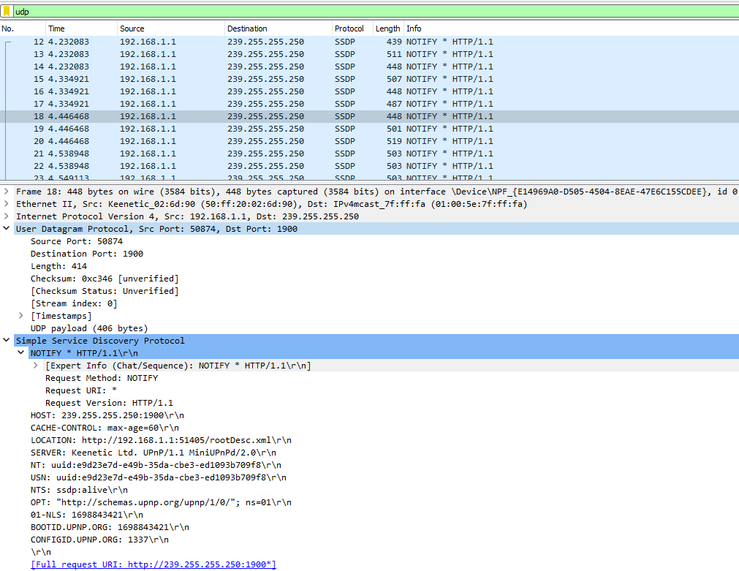

Рис. 9.1. UDP пакет.

1. Выберите один UDP-пакет из трассировки. На основе этого пакета определите, сколько полей содержит UDP-заголовок. Назовите эти поля.

Ответ: видно, что в заголовке содержится четыре поля: порт отправителя, порт получателя, длина и контрольная сумма.

1. Определите длину (в байтах) для каждого поля UDP заголовка, обращаясь к отображаемой информации о содержимом полей в данном пакете в программе Wireshark.

Ответ: если кликнуть на поле исходного порта, выделенное на изображении, то станет доступно его значение, которое отображается в окне с содержимым пакета в нижней части экрана программы Wireshark. Номер порта представлен как в шестнадцатеричном формате, так и в ASCII, занимая при этом 2 байта. Это облегчает интерпретацию данных, так как использование разных форматов помогает лучше понять процесс кодирования и передачи информации в сети. Стоит отметить, что информация о номере исходного порта играет важную роль в анализе сетевого трафика, поскольку она позволяет определить, какие приложения или службы участвуют в обмене данными

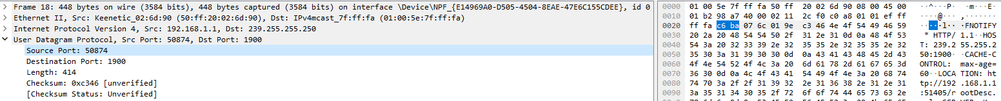

Рис. 9.2. Длина UDP заголовка.

1. Значение в поле Length (Длина) – это длина чего? Проверьте ваше утверждение на вашем захваченном UDP пакете.

Ответ: поле "длина" в UDP указывает на общий размер заголовка и данных UDP-сегмента в байтах. В рассматриваемом пакете общая длина составляет 414 байт, из которых 8 байт занимают заголовок. Анализируя содержимое пакета, мы также можем увидеть, что оставшиеся 406 байт данных представлены в шестнадцатеричном или ASCII-формате и соответствуют полезной нагрузке данного UDP-сегмента.

1. Какое максимальное количество байт может быть включено в полезную нагрузку UDP?

Ответ: поскольку поле длины в UDP имеет всего 16 бит, максимальная длина UDP-сегмента, включая заголовок, ограничена значением 2^16 – 1, что составляет 65535 байт.

1. Чему равно максимально возможное значение номера порта источника?

Ответ: в связи с тем, что номер порта в UDP также представлен 16 битами, его максимальное значение составляет 2^16 – 1, что соответствует 65535. Это ограничение, аналогично максимальной длине UDP-сегмента, определяет границы, в рамках которых могут функционировать протоколы передачи данных.

1. Какой номер протокола для UDP? Дайте ответ и для шестнадцатеричной и десятеричной системы.

Ответ: номер протокола UDP составляет 17, что отображается в приложении Wireshark в качестве значения поля "protocol" в IPv4-дейтаграмме.

1. Проверьте UDP-пакет и ответный UDP-пакет, отправляемый вашим хостом. Определите отношение между номерами портов в двух пакетах.

Ответ: на рисунках ниже изображены пакеты 362 и 363 в трассировке. Эти пакеты содержат SNMP-сообщения прикладного уровня, передаваемые через UDP. В пакете 362 IP-адрес отправителя совпадает с IP-адресом получателя в пакете 363, а IP-адрес получателя в пакете 362 совпадает с IP-адресом отправителя в пакете 363. Поля Info в запросе и ответе показывают, что пакет 363 является ответом на пакет 362. Значение порта источника в пакете 362 соответствует значению порта получателя в пакете 363, и наоборот, значение порта получателя в пакете 362 совпадает с портом источника в пакете 363.

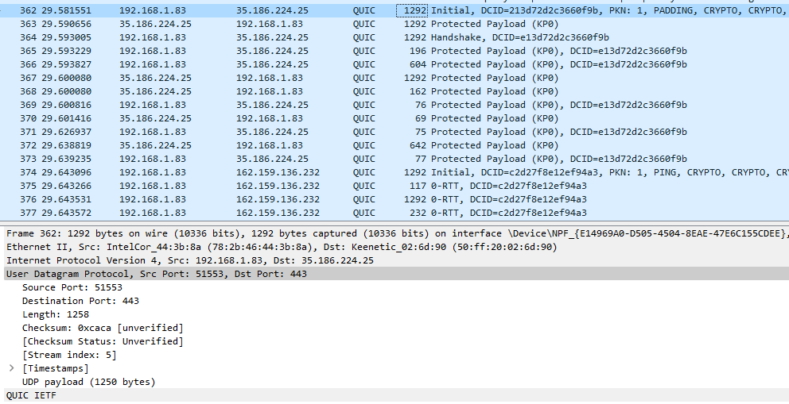

Рис. 9.3. Отправленный UDP пакет.

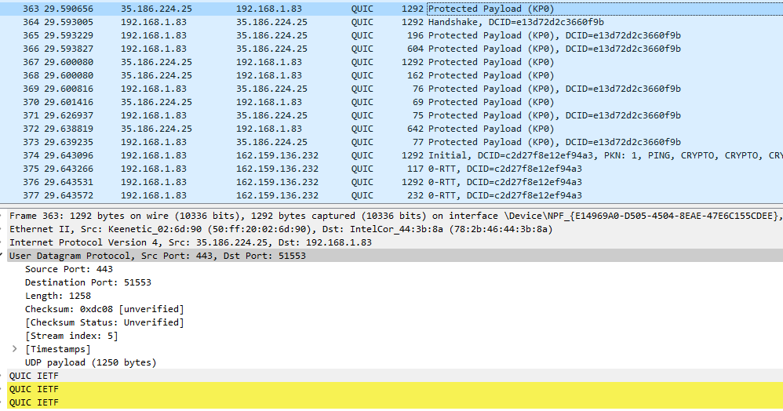

Рис. 9.4. Отправленный UDP пакет.

## Вывод:

В ходе лабораторной работы мы исследовали структуру UDP-пакета, его заголовок и основные поля, используя инструмент Wireshark для анализа сетевого трафика. Мы выяснили, что заголовок UDP-пакета включает четыре поля: порт отправителя, порт получателя, длину и контрольную сумму. Анализируя эти поля, мы определили их длину в байтах и поняли, что длина заголовка всегда составляет 8 байт, а оставшаяся часть пакета представляет полезную нагрузку.

Было установлено, что поле "длина" указывает на общий размер UDP-сегмента, включая заголовок и данные, а максимально возможная длина этого сегмента составляет 65535 байт. Также мы определили, что номер порта, как и длина сегмента, представлен 16 битами, что накладывает ограничения на их максимальные значения (65535). В процессе анализа мы уточнили, что для UDP используется протокольный номер 17, отображаемый как в десятеричном, так и в шестнадцатеричном формате.

Кроме того, мы изучили взаимодействие между запросом и ответом UDP-пакетов, обнаружив, что IP-адреса и номера портов в запросе и ответе меняются местами, подтверждая установление связи между двумя узлами.

# Лабораторная работа 4. Wireshark: ICMP.

## Ход работы:

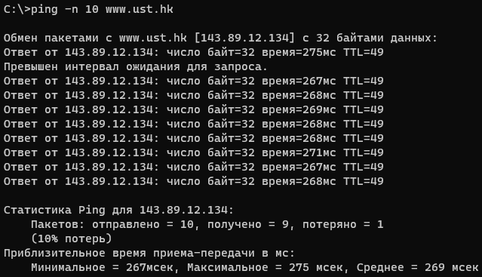

Рис. 10.1. Ping сервера ust.hk.

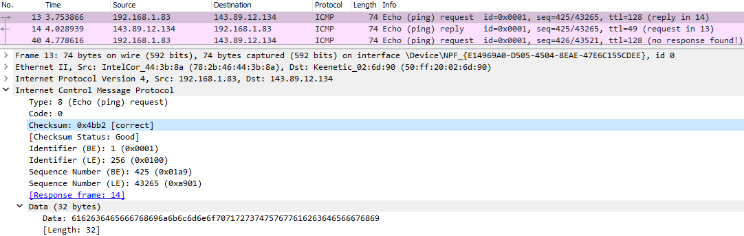

Рис. 10.2. Результат ping в wireshark.

1. Каков IP-адрес вашего хоста? Каков IP-адрес хоста назначения?

Ответ: IP-адрес моего хоста – 192.168.1.83. IP-адрес хоста назначения – 143.89.12.134.

1. Почему ICMP-пакет не обладает номерами исходного и конечного портов?

Ответ: ICMP-пакет не обладает номерами исходного и конечного портов, так как он предназначен для передачи информации сетевого уровня между хостами и маршрутизаторами, а не между процессами прикладного уровня. Каждый ICMP-пакет обладает «типом» (Type) и «кодом» (Code). Комбинация типа и кода идентифицирует конкретное полученное сообщение. Поскольку сетевое ПО само интерпретирует все ICMP-сообщения, номера портов не нужны, так как нет необходимости направлять ICMP-сообщение процессу прикладного уровня.

1. Рассмотрите один из ping-запросов, отправленных вашим хостом. Каковы ICMP-тип и кодовый номер этого пакета? Какие еще поля есть в этом ICMP-пакете? Сколько байт приходится на поля контрольной суммы, порядкового номера и идентификатора?

Ответ: ICMP-тип имеет значение 8, а код – 0. Кроме того, у ICMP-пакета есть контрольная сумма, идентификатор, порядковый номер и поля данных. Поля контрольной суммы, идентификатора и порядкового номера содержат по два байта каждое.

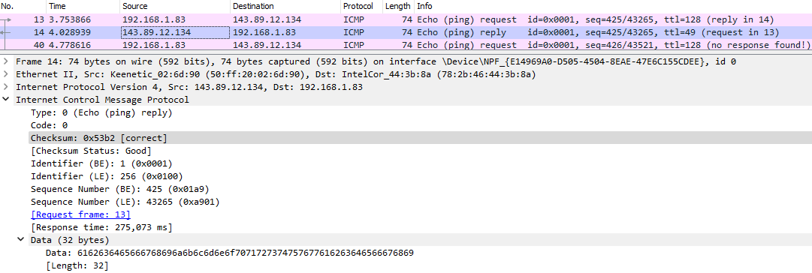

Рис. 10.3. Снимок сообщения, полученного по протоколу ICMP в ответ на эхо-запрос.

1. Рассмотрите соответствующий ping-пакет, полученный в Ответ на предыдущий. Каковы ICMP-тип и кодовый номер этого пакета? Какие еще поля есть в этом ICMP-пакете? Сколько байт приходится на поля контрольной суммы, порядкового номера и идентификатора?

Ответ: ICMP-тип имеет значение 0, код – 0. Кроме того, у ICMP-пакета есть контрольная сумма, идентификатор, порядковый номер и поля данных. Поля контрольной суммы, идентификатора и порядкового номера содержат по два байта каждое.

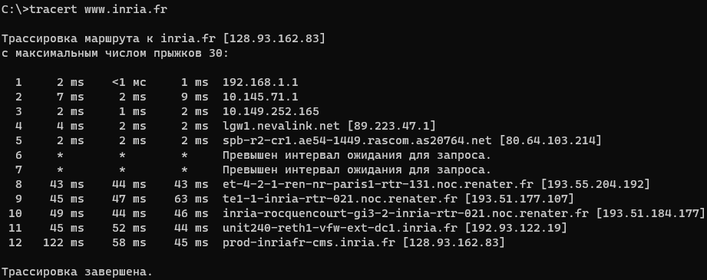

Рис. 10.4. Результат tracert к inria.fr.

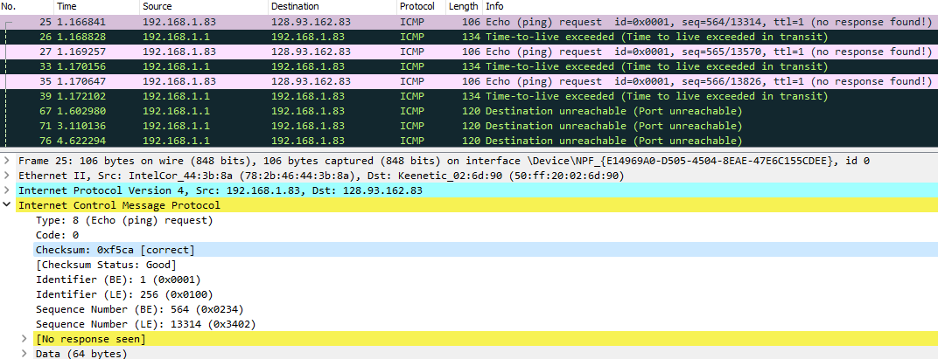

Рис. 10.5. Вывод Wireshark для команды tracert, сообщение запроса.

1. Каков IP-адрес вашего хоста? Каков IP-адрес хоста назначения?

Ответ: IP-адрес моего хоста – 192.168.1.83. IP-адрес хоста назначения – 128.93.162.83.

1. Если по протоколу ICMP будут посылаться пакеты UDP (как в Unix/Linux), то сохранится ли за протоколом IP номер 01 (в зондирующих пакетах)? Если нет – какой номер это будет?

Ответ: В таком случае номер IP-протокола будет 0x11.

1. Рассмотрите ICMP-пакет с эхо-запросом на вашем скриншоте. Отличается ли он от ICMP-пакетов с ping-запросами, изученных в первой части этой работы? Если да – то как?

Ответ: ICMP-пакет с эхо-запросом будет иметь такие же поля, как и пакеты с ping-запросами.

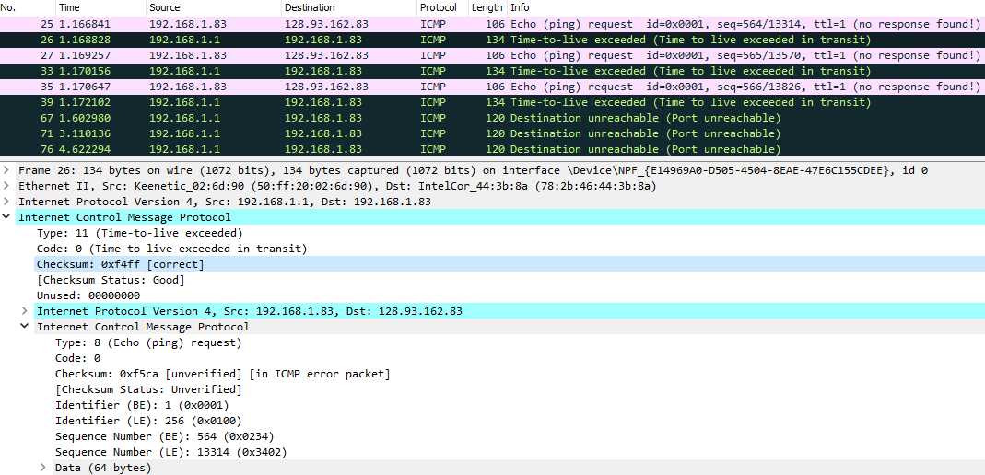

Рис. 10.6. Вывод Wireshark для команды tracert, сообщение ошибки.

1. Рассмотрите на вашем скриншоте ICMP-пакет с сообщением об ошибке. В нем больше полей, чем в ICMP-пакете с эхо-запросом. Какая информация содержится в этих дополнительных полях?

Ответ: ICMP-пакеты с сообщениями об ошибке не такие, как ping-пакеты с запросами. В пакете с сообщением об ошибке содержится как IP-заголовок, так и первые 8 байт исходного ICMP-пакета, в котором произошла ошибка.

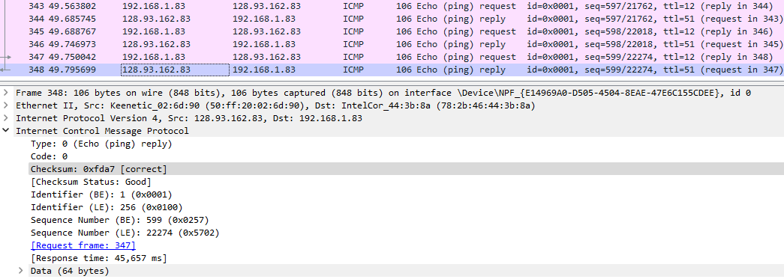

Рис. 10.7. Окно Wireshark для команды tracert, 3 последних ICMP-пакета.

1. Рассмотрите три последних ICMP-пакета, полученных исходным хостом. Чем эти пакеты отличаются от ICMP-пакетов, сообщающих об ошибках? Чем объясняются такие отличия?

Ответ: Тип сообщения у последних трех ICMP-пакетов равен 0 (эхо-запрос), а не 11 (предписанное время жизни исчерпано). Типы отличаются, так как дейтаграммы успевают достичь хоста назначения до того, как истечет их предписанное время жизни.

1. Если измерения выполняются при помощи программы tracert, есть ли такой канал, задержка в котором существенно превышает среднее значение? Обратитесь к скриншоту с рис. 4 – есть ли там канал, задержка в котором значительно выше, чем в остальных? Можете ли вы, опираясь на имена маршрутизаторов, определить местоположение двух маршрутизаторов, расположенных на обоих концах этого канала?

Ответ: Канал, работающий между этапами 11 и 12, задержка в котором существенно выше средней. Это трансатлантическая линия связи, идущая из Нью-Йорка во французский Альбервиль. На рис. 4 из данной лабораторной работы подобная линия связи пролегает между Нью-Йорком и Пастурелем, городом во Франции

## Вывод:

В данной лабораторной работе мы изучили работу протокола ICMP (Internet Control Message Protocol) при передаче данных между хостами. На примере команд ping и tracert мы исследовали основные характеристики и типы ICMP-пакетов, такие как эхо-запрос и эхо-ответ, а также ошибки в маршрутизации и их диагностику.

Во время экспериментов мы определили IP-адреса исходного и целевого хостов, разобрали структуру ICMP-пакетов и их поля, включая тип, код, идентификатор, порядковый номер и контрольную сумму. Мы установили, что ICMP-пакеты не используют порты, поскольку они не передают данные между процессами приложений, а предназначены для обмена служебной информацией на сетевом уровне.

Также было изучено поведение ICMP при использовании команды tracert, которая выявила маршруты передачи данных и возможные задержки на разных этапах. Например, было обнаружено, что на трансатлантической линии связи задержка существенно выше средней, что обусловлено большим расстоянием между точками маршрута.

Проведенная работа позволила углубиться в особенности функционирования протокола ICMP и его значимость для диагностики и обеспечения сетевой связи.

# Лабораторная работа 4. Wireshark: IP.

## Ход работы:

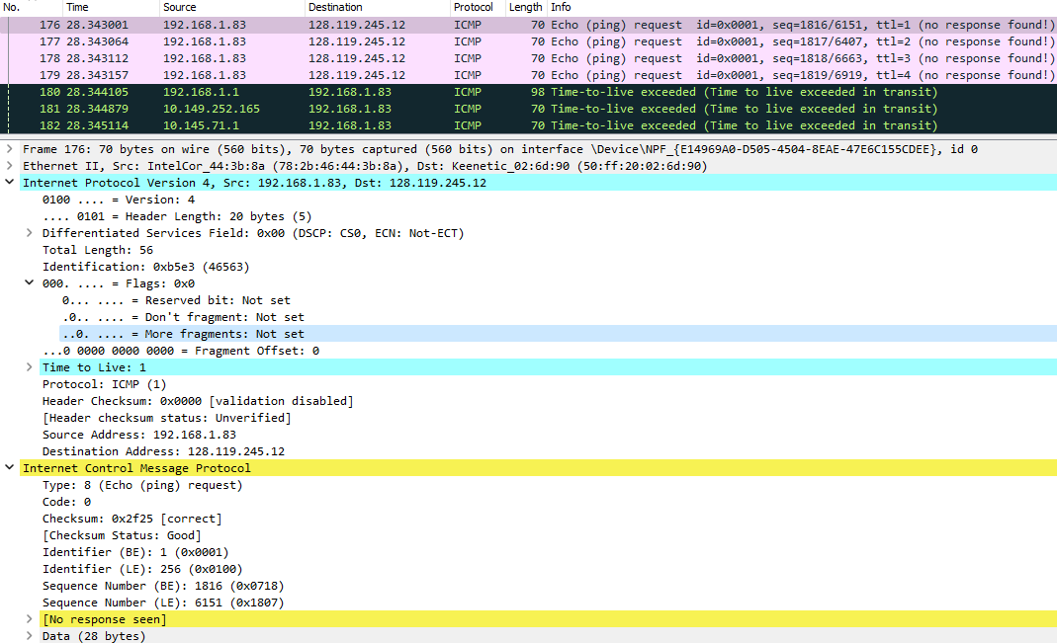

Рис. 11.1. Окно Wireshark: информация, содержащаяся в сообщении, отправляемом по протоколу IP в качестве эхо-запроса.

1. Каков IP-адрес вашего компьютера?

Ответ: IP-адрес моего компьютера – 192.168.1.83

1. Какое значение указано в поле протокола верхнего уровня в заголовке IP-пакета?

Ответ: В поле протокола верхнего уровня в заголовке IP-пакета содержится значение ICMP (0x01)

1. Сколько байт в IP-заголовке? Сколько байт приходится на полезную нагрузку IP-дейтаграммы? Опишите, как вы определили количество байт полезной нагрузки

Ответ: В IP-заголовке – 20 байт, общая длина дейтаграммы – 56 байт. Таким образом, полезная нагрузка IP-дейтаграммы составляет 36 байт.

1. Была ли фрагментирована эта IP-дейтаграмма? Объясните, как вы определили, была ли дейтаграмма фрагментирована.

Ответ: Разряд More fragments (Дополнительные фрагменты) равен 0 – значит, данные не фрагментированы.

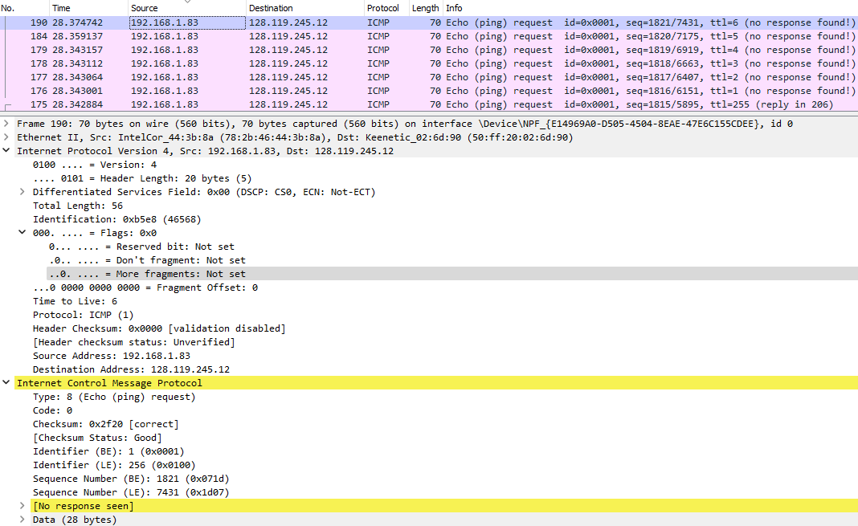

Рис. 11.2. Окно Wireshark: ICMP-сообщения в сортировке по Source по возрастанию.

1. Какие поля IP-дейтаграммы всегда изменяются от одной дейтаграммы к следующей в рамках одной последовательности ICMP-сообщений, отсылаемых компьютером?

Ответ: всегда изменяются поля Identification (Идентификационная информация), Time to live (Предписанное время жизни) и Header checksum (Контрольная сумма заголовка).

1. Какие поля не меняются? Какие поля должны оставаться неизменными? Какие поля должны изменяться? Почему?

Ответ:

Поля, которые должны оставаться неизменными (и остаются в итоге):

* Версия (поскольку во всех протоколах используется протокол IPv4)
* Длина заголовка (поскольку все эти пакеты передаются по протоколу ICMP)
* Исходный IP (поскольку мы посылаем все дейтаграммы с одного и того же хоста)
* Конечный IP (поскольку мы посылаем все дейтаграммы на один и тот же хост)
* Дифференцированные службы (поскольку все сообщения передаются по протоколу ICMP, они используют один и тот же класс «Тип сервиса»)
* Протокол верхнего уровня (поскольку все пакеты передаются по протоколу ICMP)

Поля, которые должны изменяться:

* Идентификационная информация (все пакеты должны иметь разные идентификаторы)
* Предписанное время жизни (программа Traceroute увеличивает это значение у каждого последующего пакета)
* Контрольная сумма заголовка (поскольку изменяется заголовок – должна меняться и его контрольная сумма)

1. Опишите паттерн, который вы прослеживаете в значениях поля Identification IP-дейтаграммы.

Ответ: Паттерн заключается в том, что значение в поле идентификационной информации IP-пакета возрастает с каждым последующим эхо-запросом (пингом).

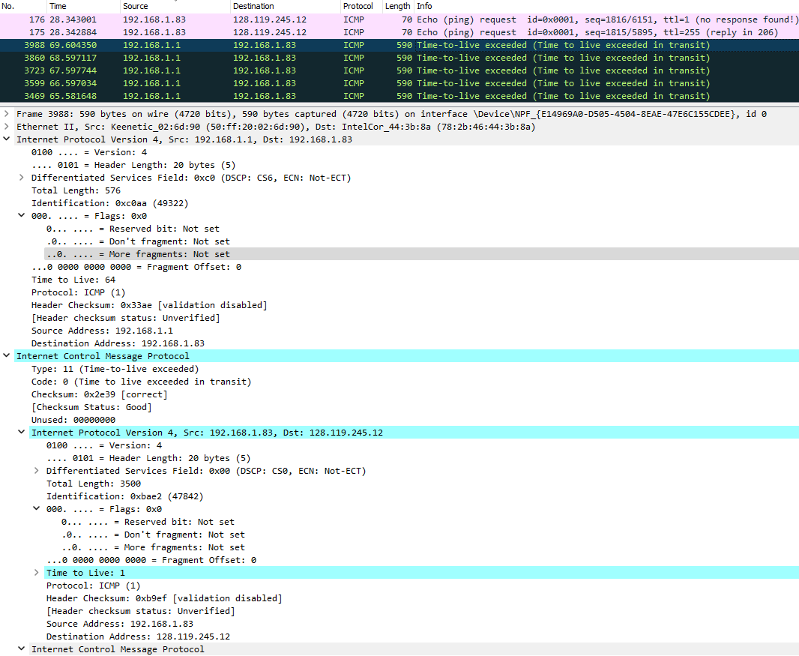

Рис. 11.3. Окно Wireshark: ICMP-сообщения об истечении TTL в сортировке по Source по возрастанию.

1. Какое значение содержится в поле Identification (Идентификация), а какое – в поле TTL?

Ответ: Identification: 49322 TTL: 64

1. Остаются ли эти значения неизменными во всех сообщениях протокола ICMP, где содержится информация об истечении предписанного времени жизни; рассмотрите только те из таких сообщений, которые поступили на компьютер с ближайшего (первого транзитного) маршрутизатора. Почему?

Ответ: Поле с идентификационной информацией изменяется во всех откликах протокола ICMP, связанных с превышением предписанного времени жизни, поскольку в этом поле содержится уникальное значение. Когда у двух или более IPдейтаграмм данное значение совпадает, это означает, что такие дейтаграммы являются фрагментами одной и той же, более крупной дейтаграммы.

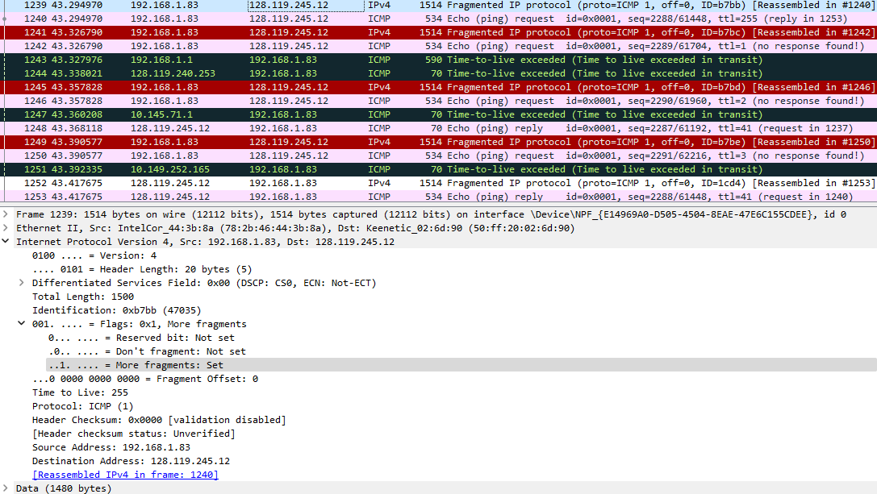

Рис. 11.4. Окно Wireshark: первое ICMP-сообщение фрагментированного пакета на 2000.

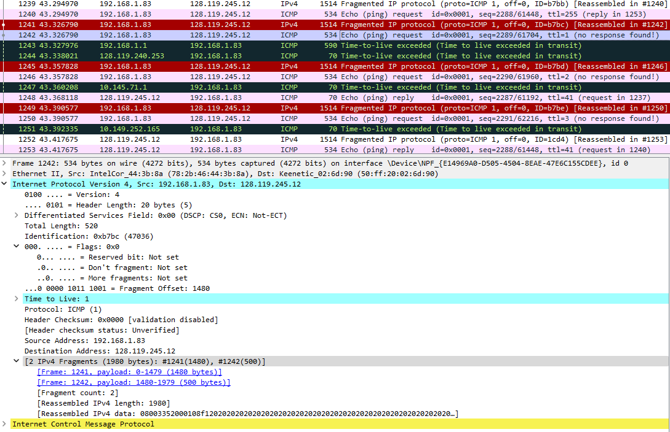

Рис. 11.5. Окно Wireshark: второе ICMP-сообщение фрагментированного пакета на 2000.

1. Найдите первое сообщение протокола ICMP с эхо-запросом, поступившее на ваш компьютер уже после того, как вы изменили значение Packet Size (Размер пакета) в pingplotter на 2000. Было ли это сообщение фрагментировано между двумя или более IP-дейтаграммами?

Ответ: да, этот пакет был фрагментирован между двумя или более дейтаграммами.

1. Распечатайте первую часть фрагментированной IP-дейтаграммы. Какая информация в IP-заголовке свидетельствует, что дейтаграмма была фрагментирована? Какая информация в IP-заголовке позволяет судить, какой фрагмент перед нами – первый или второй? Какова длина этой IP-дейтаграммы?

Ответ: установлен разряд «Flags» для дополнительных фрагментов. Это означает, что дейтаграмма была фрагментирована. Поскольку смещение фрагмента равно 0, нам известно, что это первый фрагмент. Общая длина первой дейтаграммы (с учетом заголовка) составляет 1500 байт.

1. Распечатайте вторую часть фрагментированной IP-дейтаграммы. Какая информация в IP-заголовке свидетельствует, что это не первый фрагмент дейтаграммы? Есть ли и другие фрагменты этой дейтаграммы? Как вы это определили?

Ответ: мы можем определить, что это не первый фрагмент, поскольку смещение фрагмента равно 1480. Это последний фрагмент, так как флаг для дополнительных фрагментов не установлен.

1. Какие поля в IP-заголовке отличаются в первом и во втором фрагменте?

Ответ: у двух фрагментов отличаются следующие поля IP-заголовка: общая длина, флаги, смещение фрагмента, контрольная сумма

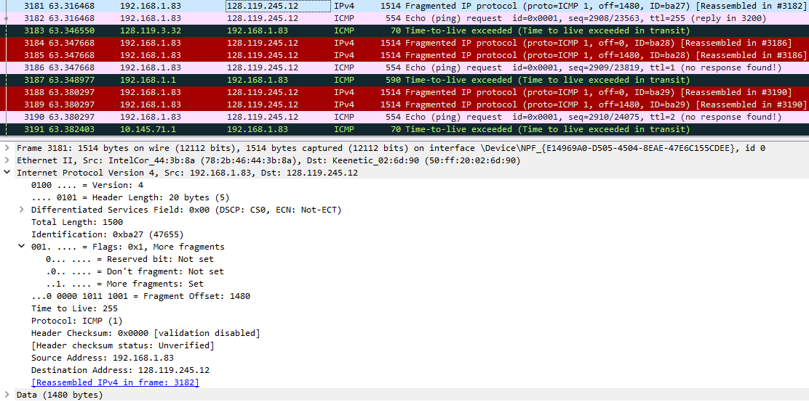

Рис. 11.6. Окно Wireshark: первое ICMP-сообщение фрагментированного пакета на 3500.

1. Сколько фрагментов было создано из исходной IP-дейтаграммы?

Ответ: при изменении размера исходной дейтаграммы на 3500 она будет делиться на три фрагмента.

1. Какие поля IP-заголовка изменяются в разных фрагментах?

Ответ: поля IP-заголовка, которые изменяются между всеми пакетами: смещение фрагмента и контрольная сумма. Мы наблюдаем изменение длины между первыми двумя пакетами и последним пакетом, также видим изменения во флагах. Первые два фрагмента имеют общую длину по 1500, причем разряд дополнительных фрагментов у них равен единице. Длина последнего пакета равна 540, а разряд дополнительных пакетов у него равен нулю.

## Вывод:

В ходе выполнения лабораторной работы мы подробно изучили структуру и особенности передачи данных по протоколу IP, проанализировали IP-заголовки и поля протокола ICMP, а также исследовали процесс фрагментации IP-дейтаграмм при отправке крупных пакетов. Мы выявили, что при каждом ICMP-эхо-запросе некоторые поля заголовка, такие как идентификационный номер, TTL и контрольная сумма, изменяются, тогда как поля, связанные с исходным и конечным IP-адресами, версией протокола и типом службы, остаются постоянными.

Исследование фрагментированных сообщений позволило глубже понять процесс разбиения больших пакетов на фрагменты и порядок их передачи по сети. Мы установили, что фрагментация связана с ограничением размера IP-дейтаграмм, которое обусловлено сетевыми требованиями. Каждый фрагмент пакета имеет своё смещение, длину и уникальные флаги, указывающие на наличие следующих фрагментов.

Проведённый анализ показал, что сетевой трафик и отдельные пакеты имеют строгую структуру, определяемую протоколами передачи данных, и изменения в определённых полях пакетов играют важную роль в маршрутизации, доставке и корректной обработке данных в сети.

# Лабораторная работа 4. Сокет 5. Эхо запросы через ICMP

## Задание:

Задание

В этой работе изучается протокол ICMP и разрабатывается Python-приложение для отправки ICMP-пакетов на указанный хост с получением ответов. Целью программы является проверка доступности узла в сети, измерение времени задержки (RTT) и выявление потерь пакетов. Основная задача — создать клиентскую часть, которая будет регулярно отправлять эхо-запросы с временными метками и ждать ответа в течение одной секунды. В случае отсутствия ответа предполагается, что пакеты были потеряны или хост недоступен.

Дополнительные задания

* Текущая версия программы вычисляет время задержки для каждого пакета и выводит его отдельно. Модифицируйте вывод так, чтобы он соответствовал стандартной утилите ping. Для этого необходимо отображать минимальное, максимальное и среднее значения RTT после завершения каждого цикла отправки запросов. Также рассчитайте процент потерь пакетов.
* В программе учитываются только тайм-ауты при получении ICMP-ответов. Добавьте возможность анализа кодов ошибок ICMP и отображения соответствующей информации для пользователя. Примеры кодов ошибок ICMP: 0 – недоступна сеть назначения, 1 – недоступен хост назначения.

## Ход работы:

Модификация вывода для приведения к стандарту утилиты ping:

* Введены переменные minDelay, maxDelay и timeavg для хранения минимальной, максимальной задержки и суммарного времени задержек.
* В блоке for, после получения ответа на пинг, выводится информация о пакете, включая его размер, задержку и TTL. При этом значения минимальной и максимальной задержек, а также общее время задержек обновляются с учетом полученных данных.
* В завершении выводится статистика, в которой указано количество отправленных, полученных и потерянных пакетов, рассчитан процент потерь, а также отображаются минимальная, максимальная и средняя задержки.

Добавление возможности анализа кодов ошибок ICMP:

* В функции receiveOnePing добавлена проверка типа и ID пакета, чтобы удостовериться, что ответ соответствует запросу.
* Если тип или ID пакета отличаются от ожидаемых, выводится сообщение об ошибке.
* Также добавлен анализ ICMP-кодов ошибок: если тип пакета отличается от 0 или ID не совпадает с ожидаемым, появляется сообщение об ошибке Echo ответа.
* В функции doOnePing после получения ответа проверяется наличие задержки; если ответ отсутствует (None), это указывает на потерю пакета.
* В функции ping, если значение recv равно None, счетчик потерянных пакетов (loss) увеличивается.

Получившийся код приведен ниже:

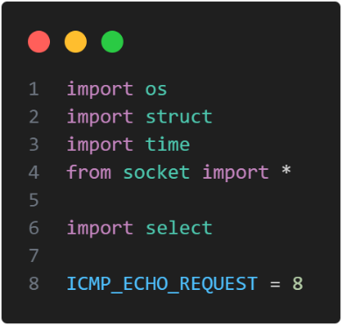

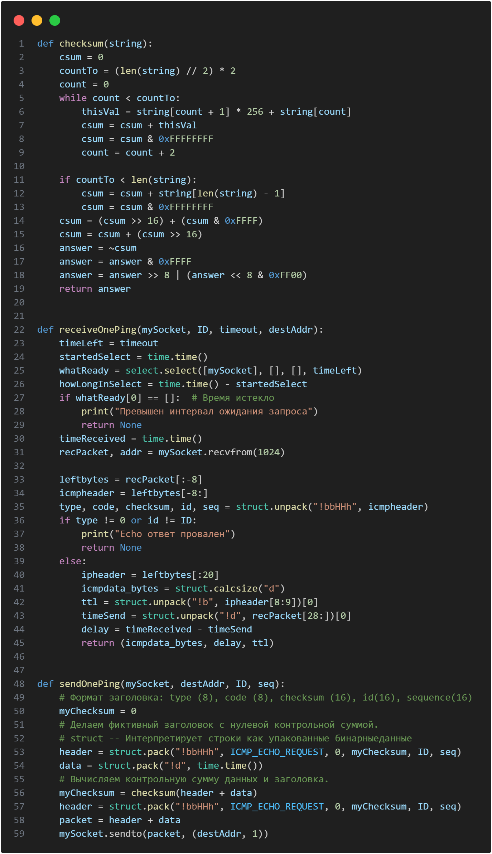

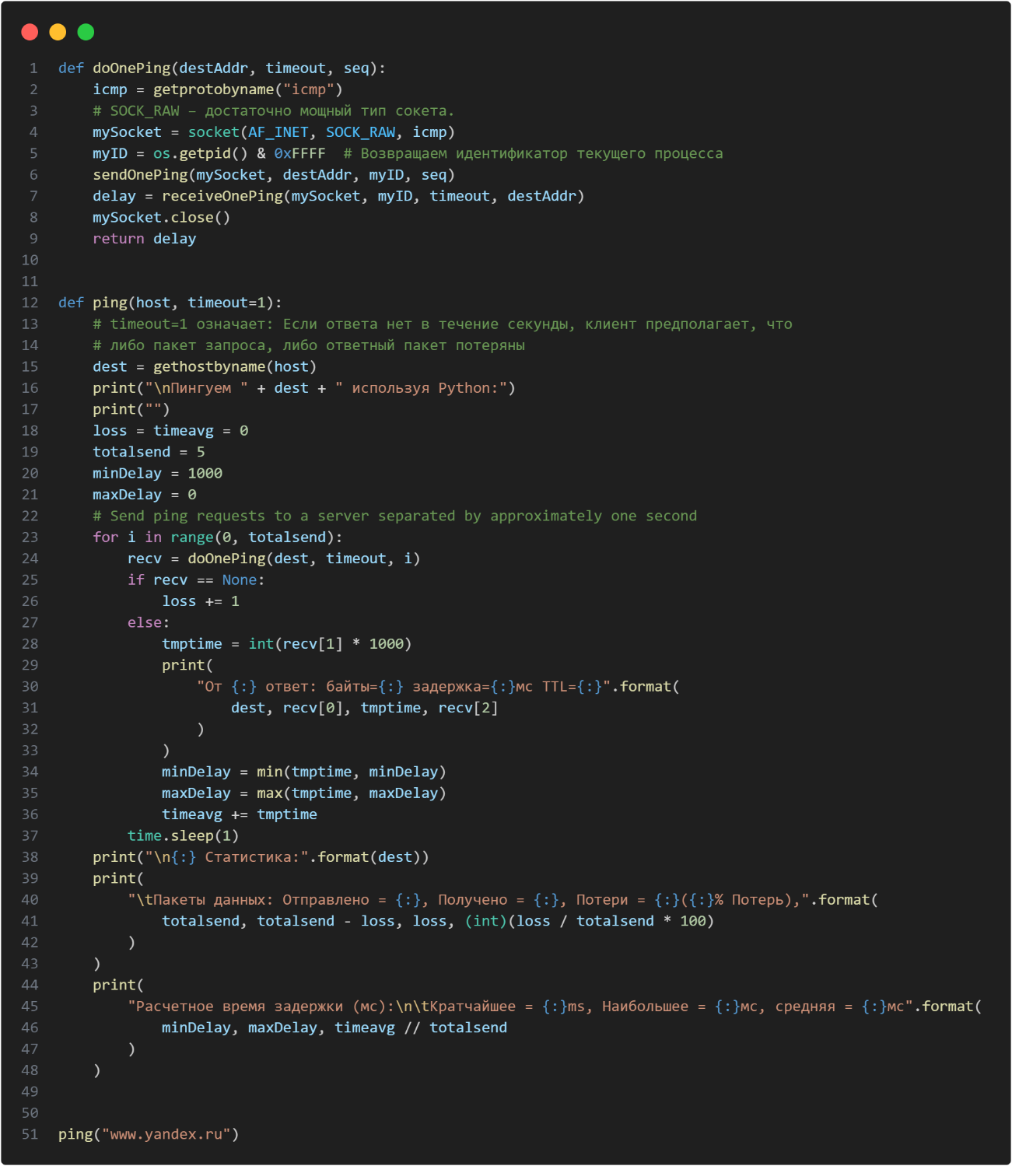

Результат запуска приведен ниже:

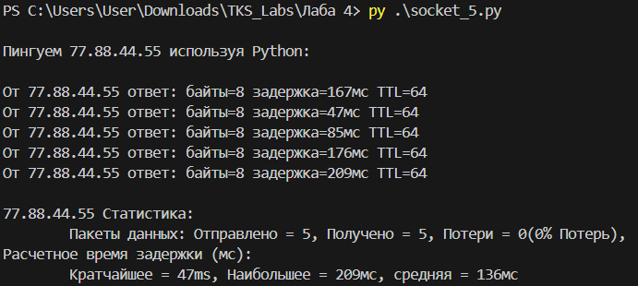

Рис. 12.1. Результат запуска ping.

## Вывод:

В процессе выполнения лабораторной работы мы успешно создали программу на Python для проведения операций пинга, используя протокол ICMP. Мы изменили формат вывода результатов, чтобы он напоминал стандартный вывод утилиты ping, показывая минимальное, максимальное и среднее значения задержки, а также процент потерянных пакетов после каждого ответа от сервера.

Кроме того, мы добавили в программу обработку кодов ошибок ICMP, что позволяет уведомлять пользователя о возможных проблемах, таких как недоступность сети или хоста.

Эта лабораторная работа помогла нам лучше понять основы работы протокола ICMP и разработать программу для выполнения пинг-запросов на Python. Созданное приложение предоставляет важную информацию о доступности узла, времени отклика и потерях пакетов, делая его удобным для оценки состояния сети.

# Лабораторная работа 4. Сокет 6. ICMP Route.

## Задание:

Задание

Цель данной лабораторной работы – разработать собственное приложение для трассировки, которое использует ICMP-протокол на Python. Программа должна отслеживать путь сообщений, отправляемых с вашего компьютера к другому устройству в сети. Это реализуется отправкой ICMP-эхо-запросов и последующим анализом ответов от маршрутизаторов, через которые проходит сообщение. Данное приложение может быть полезно для диагностики сетевых неполадок и анализа маршрутизации в сети. В процессе выполнения вы создадите упрощенную версию приложения для трассировки, которое поможет лучше понять, как работает ICMP-протокол и маршрутизация данных.

Дополнительные задания

На текущий момент приложение показывает лишь список IP-адресов всех маршрутизаторов на пути к конечному хосту. Попробуйте задействовать метод gethostbyname, чтобы получить имена каждого промежуточного узла.

## Ход работы:

Создание сокета:

Для создания сокета теперь используется конструкция with socket(AF_INET, SOCK_RAW, icmp) as mySocket:. Это позволяет открывать сокет, выполнять с ним необходимые действия и автоматически закрывать его после завершения кода в этом блоке.

Получение имени хоста:

Добавлен процесс получения имени промежуточного хоста при получении ICMP-ответа, используя метод gethostbyaddr(addr[0])[0], который позволяет извлечь имя хоста по IP-адресу.

Обработка ICMP-ответов:

Внесены изменения в обработку ICMP-ответов: теперь выводятся данные о каждом промежуточном узле, а также информация о времени задержки.

Итоговый код выглядит следующим образом:

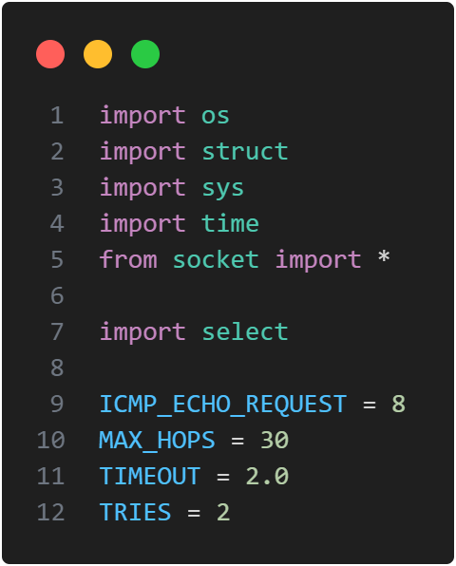

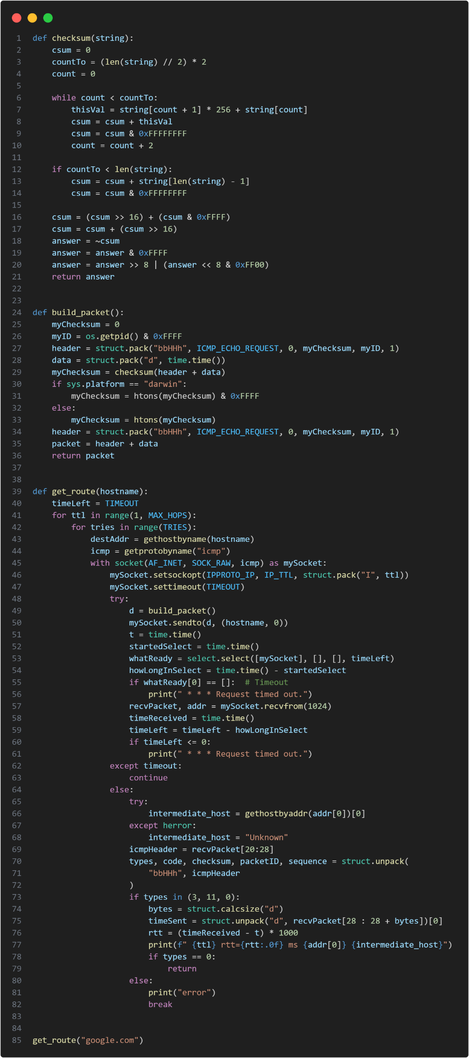

Выполним код и посмотрим на результат:

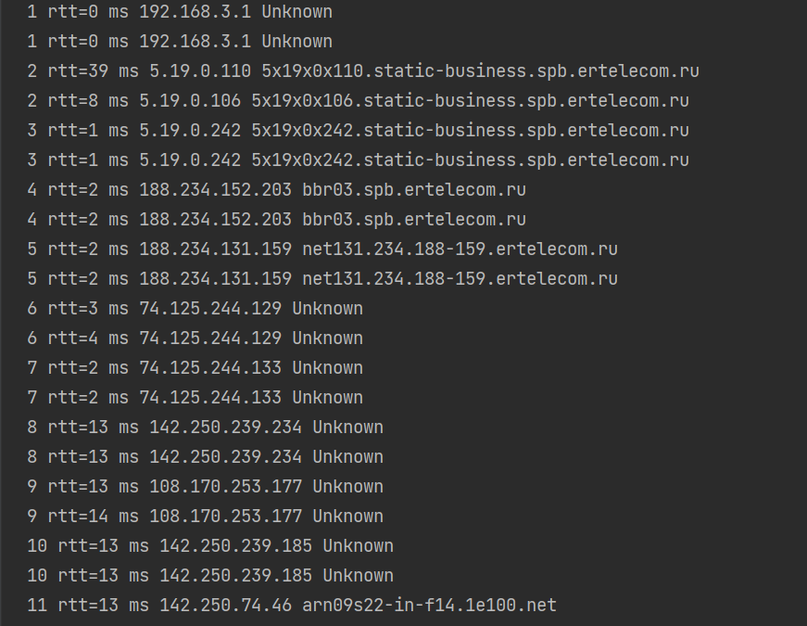

Рис. 13.1. Результат работы для google.com

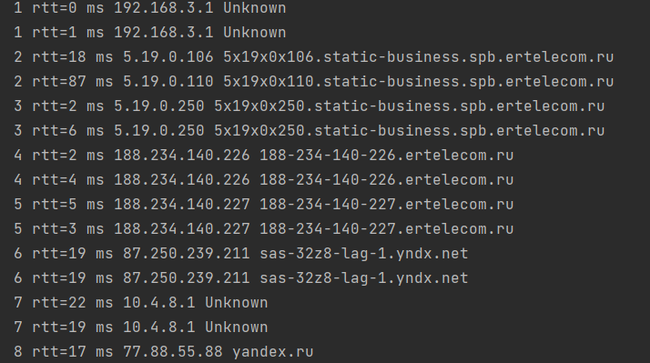

Рис. 13.2. Результат работы для Yandex.ru

## Вывод:

В ходе выполнения лабораторной работы по трассировке с применением ICMP удалось изучить и реализовать базовый механизм отслеживания маршрута сетевых пакетов. В процессе было разработано Python-приложение, которое способно определять маршрут к конкретному узлу в сети.

Для отслеживания маршрута использовался протокол ICMP: с его помощью выполнялась отправка эхо-запросов, представляющих собой ICMP пакеты типа 8. Маршрут отслеживался за счёт изменения значения TTL (время жизни пакета), что позволяло фиксировать путь передачи.

Программа обрабатывала ICMP-ответы, поступающие от промежуточных узлов и от целевого узла, извлекая данные об IP-адресах маршрутизаторов и о задержке (RTT) для каждого узла. Дополнительно приложение позволяло получать и выводить имена промежуточных узлов (если такие данные доступны) на основании их IP-адресов.

Благодаря этой лабораторной работе были усвоены основные принципы маршрутизации в сети, освоено применение ICMP для отслеживания путей следования пакетов и получены навыки анализа промежуточных узлов и задержки на их маршруте.

# Лабораторная работа 5. Wireshark: DHCP.

## Ход работы:

Выполнили указанные команды в порядке из задания:

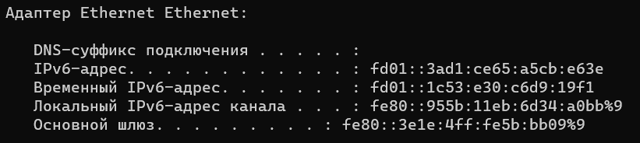

Рис. 14.1. Сетевая конфигурация Ethernet после первого использования ipconfig/release.

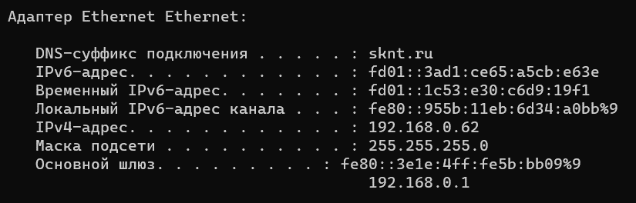

Рис. 14.2. Сетевая конфигурация Ethernet после первого использования ipconfig/renew.

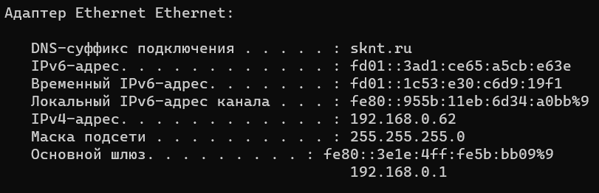

Рис. 14.3. Сетевая конфигурация Ethernet после повторного использования ipconfig/ renew.

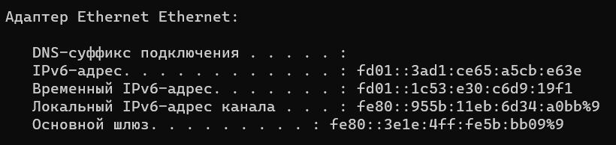

Рис. 14.4. Сетевая конфигурация Ethernet после второго использования ipconfig/release.

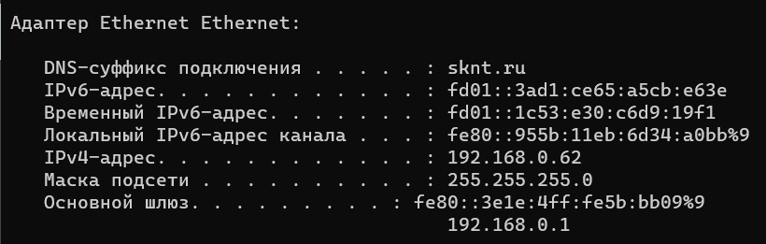

Рис. 14.5. Сетевая конфигурация Ethernet после последнего использования ipconfig/renew.

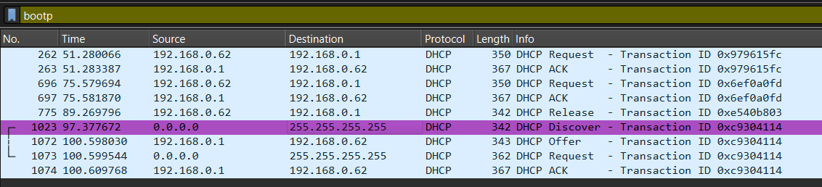

Рис. 14.6. Окно Wireshark с DHCP-пакетами.

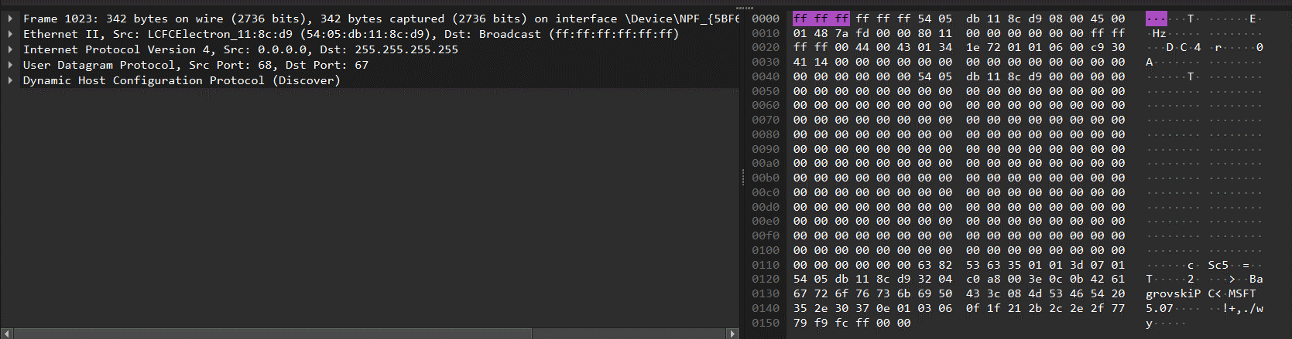

Рис. 14.7. Окно Wireshark с подробным выводом пакета Discover.

1. DHCP-сообщения пересылаются по UDP.

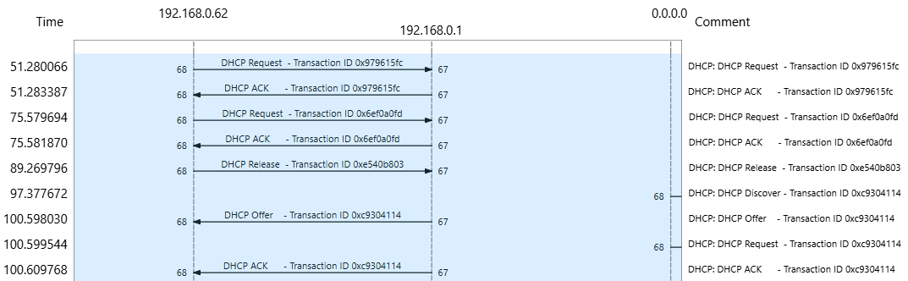

Рис. 14.8. Обмен пакетами в DHCP.

для Discover: начальный порт 68, конечный – 67

для Offer: начальный порт 67, конечный – 68

для Request: начальный порт 68, конечный – 67

для ACK: начальный порт 67, конечный – 68

Это совпадает с примером из задания, т.к. как BOOTP так и DHCP используют одинаковые номера портов 67 и 68.

1. Моя рабочая станция имеет адрес канального уровня 54:05:db:11:8c:d9

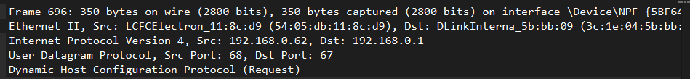

Рис. 14.9. Адрес рабочей станции.

1. Значения, отличающие сообщение обнаружения (Discover) от сообщения запроса (Request):

Option 53: DHCP Message Type.

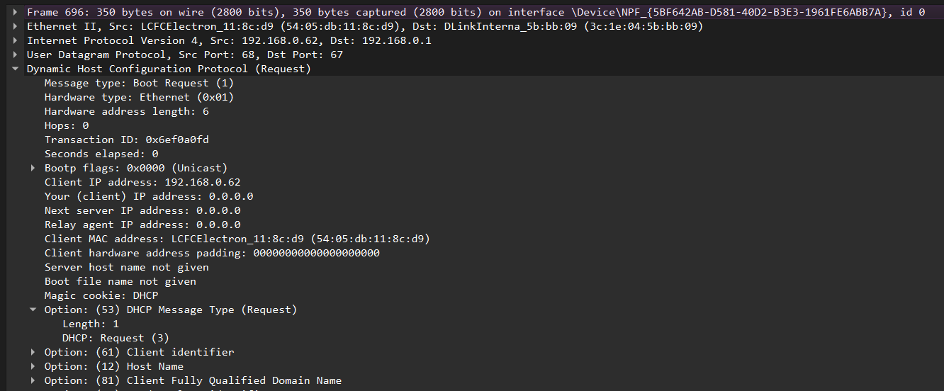

Рис. 14.10. Request запрос.

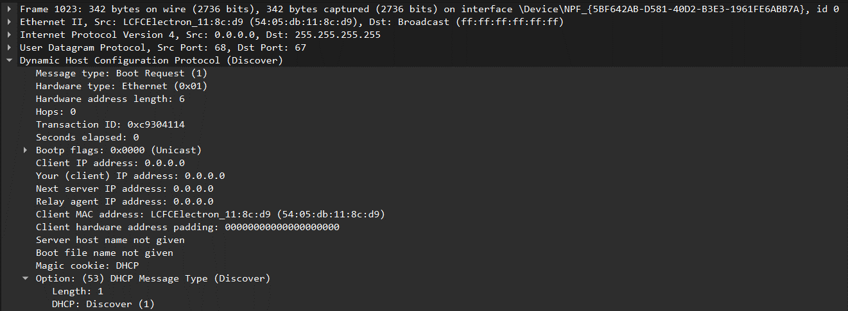

Рис. 14.11. Discover запрос.

1. Значения Transaction-id для первых четырех (Discover/Offer/Request/ACK) DHCP-сообщений и во втором наборе (Request/ACK) DHCP-сообщений:





Рис. 14.12. Первые 4 DHCP сообщения.

Транзакционный идентификатор используется для того, чтобы DHCP-сервер мог в процессе запрашивания различать разные клиентские запросы

1. Исходный IP-адрес у клиента – 0.0.0.0, а сервер использует в качестве исходного свой актуальный IP-адрес.

В качестве адреса назначения DHCP-сервер использует адрес 192.168.0.62, а клиент 255.255.255.255.



Рис. 14.13. DHCP запросы.

1. IP-адрес DHCP-сервера – 192.168.0.1
2. DHCP-сервер предложил моей клиентской машине IP-адрес 192.168.0.62. В DHCP-сообщении DHCP Message Type = DHCP Offer содержался предложенный IP-адрес.

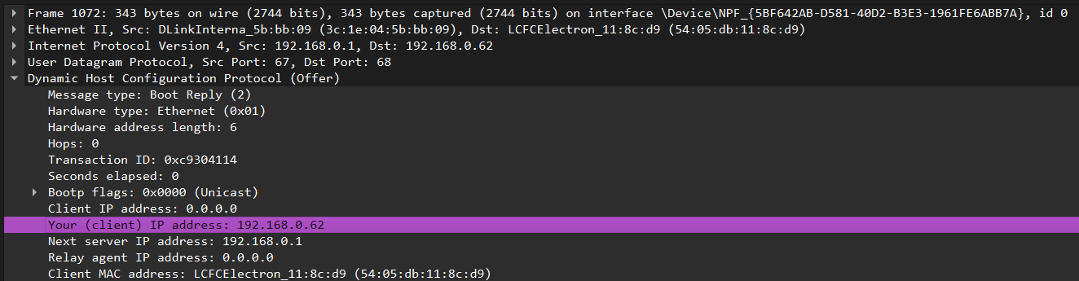

Рис. 14.14. Предложенный адрес от DHCP.

1. «IP-адрес ретранслирующего агента» равен 0.0.0.0; это означает, что в данном случае не используется DHCP-ретрансляция.

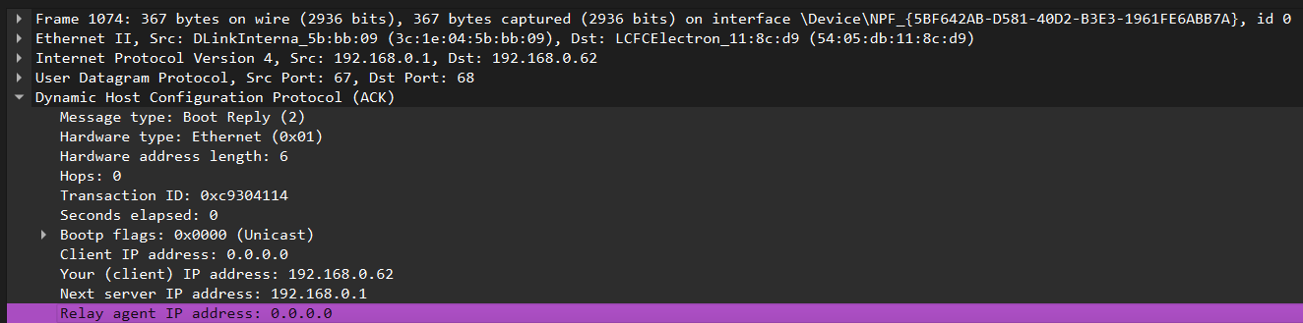

Рис. 14.15. DHCP пакет.

1. Строка с указанием маршрутизатора сообщает клиенту, каков должен быть его шлюз, используемый по умолчанию. Строка с маской подсети указывает клиенту, с какой маской подсети он должен работать.

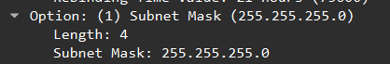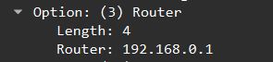

Рис. 14.16. Содержимое DHCP пакета.

1. В моем эксперименте хост запрашивает предложенный IP-адрес в сообщении с DHCP-запросом.

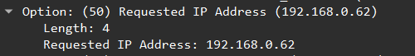

Рис. 14.17. Запрос хостом адреса.

1. Время аренды – это срок, на который DHCP-сервер выдает клиенту IP-адрес. В течение этого времени DHCP-сервер не выдаст другому клиенту сданный в аренду адрес, если сам клиент не высвободит этот адрес. Когда время аренды истечет, IP адрес может быть повторно использован DHCP-сервером – то есть, передан другому клиенту. В моем эксперименте время аренды составляет 1 сутки.

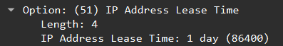

Рис. 14.18. Время аренды IP адреса.

1. Клиент отсылает DHCP-сообщение Release, чтобы прекратить аренду IP-адреса, выданного ему DHCP-сервером. В ответ на сообщение DHCP Release DHCP-сервер ничего не посылает клиенту. Если сообщение DHCP Release от клиента будет потеряно, то сервер дождется окончания времени аренды, после чего сможет передать этот IP-адрес другому клиенту
2. Да, DHCP-сервер выполняет ARP-запросы. Прежде, чем предложить клиенту IP адрес, DHCP-сервер делает ARP-запрос к предложенному IP-адресу, чтобы убедиться, что этот IP-адрес уже не используется другой рабочей станцией.

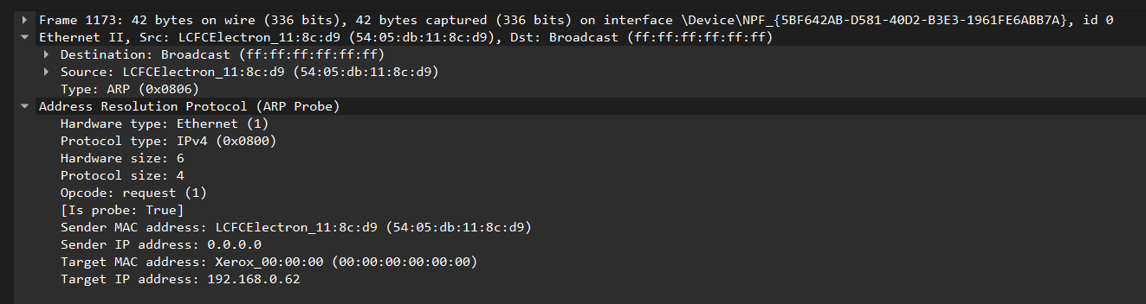

Рис. 14.19. DHCP запрос.

## Вывод:

В ходе выполнения лабораторной работы были изучены процессы, связанные с получением IP-адреса клиентом через DHCP. Мы проанализировали команды ipconfig/release и ipconfig/renew, что позволило нам наблюдать изменения в сетевой конфигурации Ethernet на разных этапах. Выявленные данные подтвердили, что DHCP-сообщения передаются по UDP, и были изучены различные типы сообщений, такие как Discover и Request, которые имеют отличия, например, в значении параметра Option 53.

Транзакционный идентификатор, использующийся для различения запросов клиентов, был также рассмотрен на примере первых четырех сообщений DHCP. Мы отметили, что исходный IP-адрес клиента равен 0.0.0.0, а DHCP-сервер использует свой действительный адрес для ответа. В результате работы DHCP-сервера нашему клиенту был предложен IP-адрес 192.168.0.62, что отразило корректность работы протокола.

Кроме того, мы рассмотрели процесс выдачи адреса и условия аренды IP-адреса, которая составляет 1 сутки. Также было показано, что после отправки клиентом сообщения Release, сервер не отправляет ответ и просто ждет окончания срока аренды для повторного использования адреса. Важно отметить, что перед предложением IP-адреса сервер выполняет ARP-запрос, чтобы убедиться, что адрес не занят. В заключение, проведенный эксперимент подтвердил работу протокола DHCP и его важность в динамической настройке сетевых параметров.

# Лабораторная работа 5. Wireshark: Ethernet и ARP.

## Ход работы:

Выполним запрос к сайту gai.cs.umass.edu:

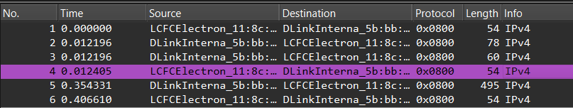

Рис. 15.1. Запрос к адресу gaia.cs.umass.edu.

1. Каков 48-разрядный Ethernet-адрес вашего компьютера?

Ответ: Ethernet-адрес моего компьютера – 54:05:db:11:8c:d9

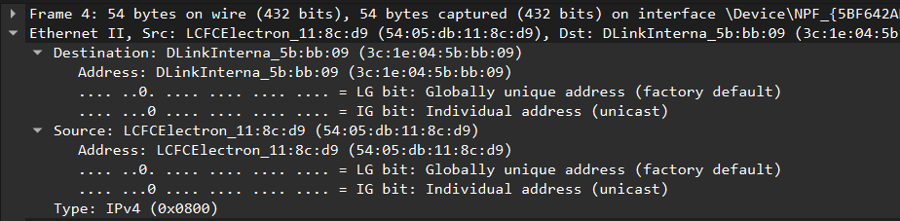

Рис. 15.2. Ethernet-адрес компьютера.

1. Каков 48-разрядный адрес назначения в Ethernet-кадре? Соответствует ли этот Ethernet-адрес gaia.cs.umass.edu? Какое устройство имеет такое значение Ethernet-адреса?

Ответ: Адрес назначения 3c:1e:04:5b:bb:09 не является Ethernet-адресом с gaia.cs.umass.edu. Это адрес моего маршрутизатора D-Link, с которого начинается канал для выхода из подсети.

1. Задайте шестнадцатеричное значение для двухбайтового поля с типом кадра. Какому вышестоящему протоколу оно соответствует?

Ответ: Шестнадцатеричное значение поля с типом кадра равно 0x0800. Оно соответствует протоколу IP

1. Через сколько байт после самого начала Ethernet-кадра в этом кадре идет ASCII символ G из слова GET?

Ответ: ASCII-символ G из слова GET идет через 52 байта после начала Ethernet кадра. До начала HTTP-данных успевают пройти 14 B Ethernet-кадра, а затем 20 байт IP-заголовка и 20 байт TCP-заголовка. Ниже показан снимок Ethernet-кадра, содержащего отклик HTTP OK:

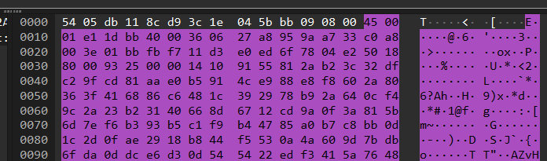

Рис. 15.3. Снимок Ethernet-кадра.

1. Каково значение исходного Ethernet-адреса? Это адрес вашего компьютера или хоста gaia.cs.umass.edu? Какое устройство имеет такой Ethernet-адрес?

Ответ: исходный адрес 3c:1e:04:5b:bb:09 не является ни Ethernet-адресом с gaia.cs.umass.edu, ни адрес моего компьютера. Это адрес моего маршрутизатора D-Link, используемый для входа в подсеть.

1. Каков адрес назначения в этом Ethernet-кадре? Это Ethernet-адрес вашего компьютера?

Ответ: адрес назначения – 54:05:db:11:8c:d9. Это адрес моего компьютера

1. Дайте шестнадцатеричное значение для двухбайтового поля с типом кадра. Какому вышестоящему протоколу оно соответствует?

Ответ: шестнадцатеричное значение для двухбайтового поля с типом кадра равно 0x0800. Это значение соответствует протоколу IP

1. Через сколько байт после самого начала Ethernet-кадра в этом кадре идет ASCII символ O из слова OK (то есть, код отклика HTTP)?

Ответ: ASCII-символ O из слова OK идет через 52 байта после начала Ethernet кадра. Опять же, до начала HTTP-данных успевают пройти 14 байт Ethernet кадра, а затем 20 байт IP-заголовка и 20 байт TCP-заголовка

1. Выпишите содержимое ARP-кэша с вашего компьютера. Прокомментируйте значения каждого из столбцов.

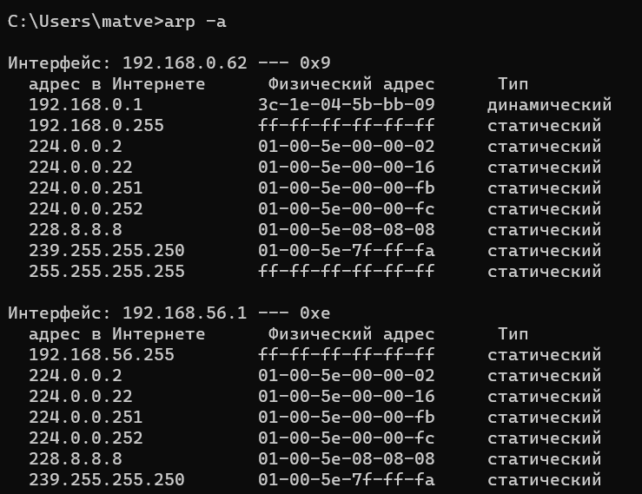

Рис. 15.4. Содержимое ARP-кэша.

Ответ: в столбце Internet Address (адрес в Интернете) содержится IP-адрес, в столбце Physical Address (Физический адрес) – MAC-адрес, а в поле Type (Тип) указан тип протокола

1. Каковы шестнадцатеричные значения исходного и конечного адресов в Ethernet кадре, содержащем сообщение с ARP-запросом?

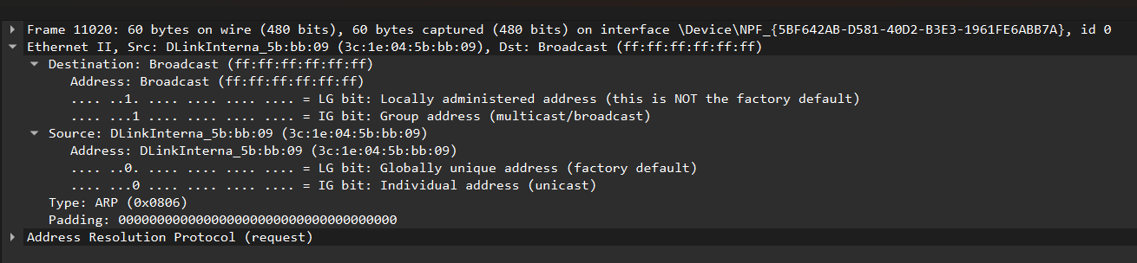

Рис. 15.5. Пример ARP пакета.

Ответ: шестнадцатеричное значение исходного адреса равно 3c:1e:04:5b:bb:09. Шестнадцатеричное значение адреса назначения равно ff:ff:ff:ff:ff:ff, то есть, это широковещательный адрес

1. Задайте шестнадцатеричное значение для двухбайтового поля с типом Ethernetкадра. Какому вышестоящему протоколу оно соответствует?

Ответ: шестнадцатеричное значение в поле с типом Ethernet-кадра равно 0x0806, оно соответствует протоколу ARP.

1. Загрузите спецификацию протокола ARP с сайта ftp.rfc-editor.org/innotes/std/std37.txt. Интересное и подробное обсуждение протокола ARP приведено по адресу erg.abdn.ac.uk/users/gorry/course/inet-pages/arp.html. a. Поле ARP с кодом операции (opcode) начинается через 20 байт после начала Ethernet-кадра.
   1. Через сколько байт после начала Ethernet-кадра начинается поле ARP с кодом операции (opcode)?

Ответ: поле ARP с кодом операции (opcode) начинается через 20 байт после начала Ethernet-кадра.

* 1. Каково значение поля с кодом операции (opcode) в части Ethernet-кадра с полезной нагрузкой ARP? Имеется в виду тот кадр, в котором делается ARP-запрос?

Ответ: шестнадцатеричное значение в поле с кодом операции (opcode) в полезной нагрузке ARP в запросе равно 0x0001, оно соответствует запросу.

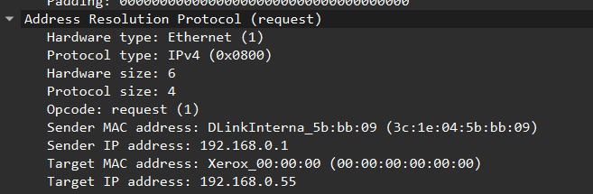

Рис. 15.6. Код операции ARP запроса.

* 1. Содержится ли в ARP-сообщении IP-адрес отправителя?

Ответ: да, в ARP-сообщении содержится IP-адрес отправителя, а именно – 192.168.0.1.

* 1. Где в ARP-запросе находится сама «вопросная часть» – Ethernet-адрес той машины, чей соответствующий IP-адрес мы запрашиваем?

Ответ: в поле Target MAC address (Целевой MAC-адрес) установлено значение 00:00:00:00:00:00, что позволяет узнать устройство, соответствующий которому IP-адрес (192.168.0.55) здесь запрашивается.

1. Теперь рассмотрим ARP-отклик, посланный в ответ на ARP-запрос.
   1. Через сколько байт после начала Ethernet-кадра начинается поле ARP с кодом операции (opcode)?

Ответ: поле ARP с кодом операции (opcode) начинается через 20 байт после начала Ethernet-кадра.

* 1. Каково значение поля с кодом операции (opcode) в части Ethernet-кадра с полезной нагрузкой ARP? Имеется в виду тот кадр, в котором содержится ARP-отклик.

Ответ: шестнадцатеричное значение в поле с кодом операции (opcode) в полезной нагрузке ARP в запросе равно 0x0002, оно соответствует отклику.

* 1. Где в этом ARP-сообщении находится «ответ» на более ранний ARP-запрос – то есть, IP-адрес устройства с Ethernet-адресом, чей соответствующий IP адрес мы запрашиваем?

Ответ: отклик на сделанный ранее ARP-запрос содержится в поле «Sender MAC-address» (MAC-адрес отправителя), где мы видим Ethernet-адрес 00:06:25:da:af:73, соответствующий отправителю с IP-адресом 192.168.1.1.

1. Каковы шестнадцатеричные значения исходного и конечного адресов в Ethernetкадре, содержащем сообщение с ARP-откликом?

Ответ: шестнадцатеричное значение исходного адреса равно 00:06:25:da:af:73, а шестнадцатеричное значение целевого адреса – 00:d0:59:a9:3d:68.

1. Откройте файл трассировки ethernet-ethereal-trace-1 из папки wireshark-traces. Первый и второй ARP-пакеты в этой трассе соответствуют ARP-запросу, отосланному тем компьютером, где работает Wireshark, и ARP-отклику, посланному на вышеупомянутый компьютер с Wireshark тем хостом, который имеет Ethernet-адрес, указанный в ARP-запросе. Но, как понятно из пакета 6, в сети есть еще один компьютер, пославший другой ARP-запрос. Почему мы не видим ARP-отклика (в ответ на ARP-запрос из пакета 6) в трассе пакета?

Ответ: на этом маршруте отсутствует ответ, так как мы не взаимодействуем с транспортным средством, инициировавшим запрос. Хотя этот ARP-запрос является широковещательным, ответ ARP отправляется прямо на Ethernet-адрес исходного отправителя.

## Вывод:

В ходе лабораторной работы был выполнен анализ взаимодействия сетевых протоколов на примере запросов и ответов, отправленных через Ethernet-кадры. Исследуя структуру Ethernet-кадра, мы определили 48-разрядные адреса, как исходного, так и целевого устройства. Нами было установлено, что адрес назначения соответствует MAC-адресу маршрутизатора, а исходный адрес принадлежит компьютеру, что подчеркивает важность понимания роли маршрутизаторов в сетевой архитектуре.

Также мы выяснили, что шестнадцатеричные значения полей типа кадра и кода операции ARP являются важными элементами в понимании, какой протокол используется на верхнем уровне, что помогает в анализе сетевого трафика. Описание каждого этапа работы с ARP-запросами и откликами дало нам возможность увидеть, как осуществляется обмен информацией между устройствами в локальной сети, и понять, что ARP-запросы используют широковещательную рассылку, а ответы направляются непосредственно на адрес запрашивающего устройства.

Наконец, несмотря на наличие других ARP-запросов в трассировке, отсутствие откликов на некоторые из них объясняется тем, что ответы отправляются только к конкретным отправителям, что подчеркивает специфику взаимодействия в сетевых протоколах. Таким образом, лабораторная работа продемонстрировала ключевые аспекты работы Ethernet и ARP, расширив наши знания о сетевых протоколах и их роли в обеспечении связи между устройствами.

# Лабораторная работа 6. Wireshark: 802.11.

## Ход работы:

Воспользуемся предложенными таблицами трассировки для ответов на вопросы:

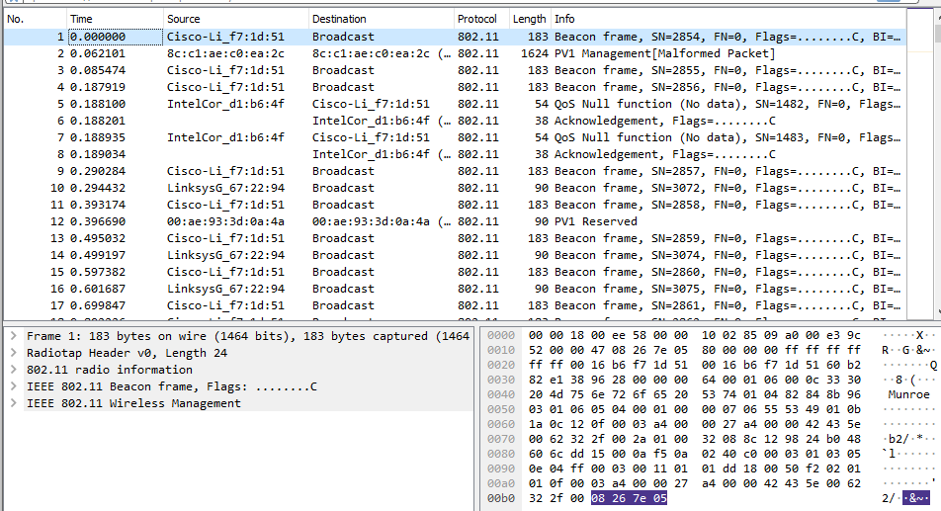

Рис. 16.1. Таблицы трассировки.

1. Назовите идентификаторы SSID двух точек доступа, согласно таблице трассировки транслирующих наибольшее количество сигнальных кадров.

Ответ: идентификаторы SSID двух точек доступа, транслирующих наибольшее количество сигнальных кадров «30 Munroe St» и «linksys_ses_24086».

1. Какова величина временных интервалов между трансляциями сигнальных кадров точки доступа linksys_ses_24086? 30 Munroe St? (Подсказка: значение длительности временного интервала содержится в самом сигнальном кадре).

Ответ: согласно кадру управления беспроводной локальной сетью 802.11 сигнальный промежуток обеих точек доступа составляет 0,1024 с

1. Каков (в шестнадцатеричной нотации) исходящий МАС-адрес (адрес отправителя данных) сигнального кадра ТД 30 Munroe St? Вспомните по рис. 6.13, что в кадре 802.11 используются три типа адреса: исходящий, адрес назначения и BSS.

Ответ: исходящий МАС-адрес сигнального кадра «30 Munroe St» 00:16:b6:f7:1d:51

1. Каков (в шестнадцатеричной нотации) МАС-адрес назначения (адрес получателя данных) сигнального кадра ТД 30 Munroe St?

Ответ: MAC-адрес, указанный как адрес назначения в сигнальном кадре данных для "30 Munroe St", представлен как ff:ff:ff:ff:ff:ff, что обозначает широковещательный адрес Ethernet.

1. Каков (в шестнадцатеричной нотации) МАС-адрес BSS ID сигнального кадра ТД 30 Munroe St?

Ответ: МАС-адрес BSS ID сигнального кадра ТД «30 Munroe St» 00:16:b6:f7:1d:51. Он совпадает с МАС-адресом назначения (т.к. данный кадр является сигнальным).

1. Сигнальные кадры точки доступа 30 Munroe St сообщают, что данная точка доступа может поддерживать четыре скорости передачи данных и восемь дополнительных «расширенных поддерживаемых скоростей». Что это за скорости?

Ответ:

Поддерживаемые скорости: 1,0, 2,0, 5,5 и 11,0 Мбит/с.

Расширенные скорости 6,0, 9,0, 12,0, 18,0, 24,0 36,0 48,0 и 54,0 Мбит/с.

1. Найдите кадр 802.11, содержащий сегмент SYN TCP для первой сессии ТСР (которая загружает файл alice.txt). Какие значения содержат три поля МАС-адреса в кадре 802.11? Который из МАС-адресов данного кадра соответствует беспроводному хосту (дайте МАС-адрес хоста в шестнадцатеричном представлении)? Точке доступа? Маршрутизатору первого транзитного участка? Каков IP-адрес беспроводного хоста, выполняющего отправку сегмента ТСР? Каков IP-адрес назначения? Соответствует ли IP-адрес назначения хосту, точке доступа, маршрутизатору первого транзитного участка или какому-либо другому устройству, подключенному к сети? Объясните.

Ответ: время отправки TCP SYN составляет 24,811093 секунд по трассировочной таблице. MAC-адрес отправителя TCP SYN - 00:13:02:d1:b6:4f. MAC-адрес получателя, который представляет собой маршрутизатор первого транзитного участка, к которому подключен хост, - 00:16:b6:f7:1d:51. IP-адрес хоста, отправившего TCP SYN, - 128.199.245.12, соответствующий адресу сервера gaia.cs.umass.edu.

1. Найдите кадр 802.11, содержащий сегмент SYNACK для данной сессии ТСР. Какие значения содержат три поля МАС-адреса в кадре 802.11? Который из МАС-адресов данного кадра соответствует беспроводному хосту? Точке доступа? Маршрутизатору первого транзитного участка? Соответствует ли указанный в кадре МАС-адрес отправителя IP-адресу устройства, отправившего сегмент ТСР, инкапсулированный в данной дейтаграмме?

Ответ: время получения TCP SYNACK совпадает с временной меткой в трассировочной таблице, равной t=24,827751 секунд. MAC-адрес отправителя 802.11 кадра, содержащего сегмент TCP SYNACK, - 00:16:b6:f4:eb:a8, что соответствует адресу маршрутизатора первого транзитного участка, к которому подключен хост. MAC-адрес получателя, то есть самого хоста, - 91:2a:b0:49:b6:4f.

МАС-адрес BSS 00:16:b6:f7:1d:51. IP-адрес сервера, отправляющего TCP SYNACK 128.199.245.12.

1. Согласно таблице трассировки, какие два действия выполняет (в том смысле, какие кадры отправляет) хост сразу после отметки времени t=49 для завершения установленной на момент начала трассировки ассоциации с точкой доступа 30 Munroe St?

Ответ: в момент времени t=49,583615 на DHCP-сервер (чей IP-адрес 192.168.1.1) покидаемой хостом сети осуществляется отправка запроса на высвобождение DHCP. В момент времени t=49,609617 хост отправляет кадр DEAUTHENTICATION

1. Изучите файл трассировки и найдите кадры AUTENTICATION, отправляемые хостом точке доступа и наоборот. Сколько кадров AUTENTICATION было отправлено беспроводным хостом точке доступа linksys_ses_24086, имеющей МАС-адрес Cisco_Li_f5:ba:bb, начиная примерно с временной отметки t=49?

Ответ: первая отправка кадра AUTENTICATION от хоста точке доступа была осуществлена в момент времени t=49,638857

1. Намеревается ли хост произвести аутентификацию по введенному ключу или желает, чтобы аутентификация была открытой?

Ответ: хост запрашивает открытую аутентификацию

1. Присутствует ли вы в трассировочной таблице ответ AUTENTICATION от ТД linksys_ses_24086?

Ответ: я не обнаруживаю ответа, полученного от точки доступа. Это может быть обусловлено тем, что данная точка доступа настроена на запрос безопасного ключа от устройств, пытающихся подключиться. Скорее всего, она просто игнорирует запросы открытого доступа, не отвечая на них.

1. Теперь давайте подумаем, что происходит как только хост прекращает попытки ассоциации с точкой доступа linksys_ses_24086 и теперь пытается подключиться к ТД 30 Munroe St. Найдите кадры AUTENTICATION отправленные хостом точке доступа и наоборот. В какой момент времени регистрируется кадр AUTENTICATION, отправленный хостом на ТД 30 Munroe St, и в какой момент времени зарегистрирован ответ AUTENTICATION от этой ТД хосту?

Ответ: в момент времени t=63,168087 зарегистрирован кадр AUTENTICATION, отправленный c адреса 00:13:02:d1:b6:4f (беспроводной хост) на адрес 00:16:b7:f7:1d:51 (BSS). В момент времени t=63.169071 зарегистрирована отправка кадра AUTHENTICATION в обратном направлении: от BSS беспроводному хосту.

1. Для ассоциации хоста с точкой доступа используется кадр запроса ассоциации (ASSOCIATE REQUEST), отправляемый хостом точке доступа и соответствующий ему кадр ответа на запрос об ассоциации (ASSOCIATE RESPONSE), направляемый точкой доступа хосту. В какой момент времени регистрируется кадр ASSOCIATE REQUEST, отправленный хостом на ТД 30 Munroe St? Когда был отправлен соответствующий кадр ASSOCIATE REPLY?

Ответ: в момент времени t=63,169910 зарегистрирована отправка кадра ASSOCIATE REQUEST с адреса 00:13:02:d1:b6:4f (беспроводной хост) на адрес 00:16:b7:f7:1d:51 (BSS). В момент времени t=63.192101 зарегистрирована отправка кадра AUTHENTICATION в обратном направлении: от BSS беспроводному хосту.

1. Какие скорости передачи данных намеревается использовать хост? Точка доступа? Для ответа на эти вопросы вам потребуется рассмотреть поля параметров кадров управления беспроводной локальной сетью 802.11.

Ответ: согласно информации, распространяемой в кадре ASSOCIATE REQUEST поддерживаемые скорости передачи данных 1, 2, 5,5, 11, 6, 9, 12, 18, 24, 32, 48 и 54 Мбит/с. Информация о тех же скоростях передается в кадре ASSOCIATE RESPONSE.

1. Каковы адреса BSS ID MAC отправителя и получателя, указанные в этих кадрах? Какова цель отправки кадров двух вышеупомянутых типов?

Ответ: в момент времени t=2.297613 зарегистрирована отправка пробного запроса PROBE REQUEST с исходящим адресом 00:12:1f:57:13, адресом назначения ff:ff:ff:ff:ff:ff и идентификатором BSSID ff:ff:ff:ff:ff:ff. В момент времени t=2.300697 зарегистрирована отправка пробного запроса PROBE RESPONSE с исходящим адресом 00:16:b6:f7:1d:51, адресом назначения и идентификатором BSSID 00:16:b6:f7:1d:51. Кадр пробного запроса PROBE REQUEST используется хостом при применении методики активного сканирования с целью обнаружения точек доступа. Кадр пробного ответа PROBE RESPONSE отправляется точкой доступа хосту, пославшему пробный запрос.

## Вывод:

В ходе выполнения лабораторной работы была проведена детальная трассировка взаимодействия беспроводного хоста с двумя точками доступа, что позволило проанализировать различные аспекты протоколов передачи данных в беспроводных сетях. На основании собранных данных были определены идентификаторы SSID точек доступа, транслирующих наибольшее количество сигнальных кадров. Временные интервалы между трансляциями сигнальных кадров одной из точек доступа составляют 0,1024 секунды. Также были определены исходящие и адреса назначения в сигнальных кадрах, а также МАС-адреса BSS ID.

Кроме того, лабораторная работа продемонстрировала способности точек доступа к поддержке различных скоростей передачи данных, что является важным аспектом их функционирования. Анализ кадров 802.11, содержащих сегменты TCP SYN и SYNACK, позволил идентифицировать МАС-адреса отправителя и получателя, а также сопоставить их с IP-адресами устройств, участвующих в передаче данных.

Обнаруженные кадры аутентификации и ассоциации показали, что хост использует открытую аутентификацию для подключения к одной из точек доступа, однако запрос на аутентификацию не был удовлетворен. После попытки подключения к одной точке доступа, хост успешно инициировал процесс аутентификации и ассоциации с другой точкой доступа. Это подчеркивает важность корректной настройки сетевых устройств для обеспечения стабильного соединения.

В завершение, работа позволила не только закрепить теоретические знания о протоколах беспроводных сетей, но и на практике ознакомиться с процессами аутентификации, ассоциации и передачи данных между устройствами, что является важным навыком для будущей профессиональной деятельности в области информационных технологий.

# Приложение:

Ссылка на репозиторий с исходными кодами: <https://github.com/DafterT/TKS_Labs>